
Guide du débutant

Chapitre 8
Débuter avec Base
Base de données relationnelle avec LibreOffice
Droits d’auteur
Ce document est protégé par Copyright © 2020 par l’Équipe de Documentation de LibreOffice. Les contributeurs sont nommés ci-dessous. Vous pouvez le distribuer et/ou le modifier sous les termes de la Licence Publique Générale GNU (https://www.gnu.org/licenses/gpl.html), version 3 ou ultérieure, ou de la Licence Creative Commons Attribution
(https://creativecommons.org/licenses/by/4.0/), version 4.0 ou ultérieure.
Toutes les marques déposées citées dans ce guide appartiennent à leurs légitimes propriétaires.
Contributeurs
Ce chapitre est une adaptation mise à jour de Getting Started with LibreOffice.org 6.0.
Ont contribué à cette édition
Dan Lewis | Jean Hollis Weber | Pulkit Krishna
Steve Fanning
Ont contribué aux éditions précédentes
Dan Lewis | Dave Barton | Drew Jensen
Jean Hollis Weber | Hazel Russman | Magnus Adielsson
Ron Faile Jr. | Olivier Hallot | Iain Roberts
JiHui Choi
Traduction
De cette édition
Traducteurs | Jean-Luc Vandemeulebroucke
Relecteurs
Des éditions précédentes
Traducteurs | Jean-Michel COSTE | Laurent BALLAND-POIRIER | Jean-Luc Vandemeulebroucke
Relecteurs | Regis Fraisse | Richard Grenon | Laurent Balland-Poirier
 | Philippe Clément
Retours
Veuillez adresser tout commentaire ou suggestion concernant ce document à la liste de diffusion de l’Équipe de Documentation : doc@fr.libreoffice.org
- Remarque
tout ce que vous envoyez à la liste de diffusion, y compris votre adresse mail et toute autre information personnelle incluse dans le message, est archivé publiquement et ne peut pas être effacé.
Date de publication et version du logiciel
Publié en XXX 20XX. Basé sur LibreOffice 6.4.
Utiliser LibreOffice sur un Mac
Sur Mac, certaines touches et certains éléments de menu sont différents de ceux utilisés sous Windows ou Linux. Le tableau ci-dessous donne quelques substitutions courantes pour les instructions de ce chapitre. Pour une liste plus détaillée, voyez l’Aide de l’application.
Windows ou Linux | Équivalent Mac | Effet
Sélection du menu Outils > Options | LibreOffice > Préférences | Accès aux options de configuration
Clic droit | Control+clic ou clic droit selon la configuration de l’ordinateur | Ouvre un menu contextuel
Ctrl (Control) | ⌘ (Command) | Utilisé avec d’autres touches
F5 | Shift+⌘+F5 | Ouvre le navigateur
F11 | ⌘+T | Ouvre l’onglet Styles et Formatage du volet latéral

Table des matières
Introduction 1
Élaboration d’une base de données 2
Création d’une nouvelle base de données 3
Création des tables de la base de données 6
Utilisation de l’Assistant Table pour créer une table 6
Création d’une table en copiant une table existante 11
Création de tables en mode Ébauche 12
Définition des relations 16
Création d’un formulaire de base de données 18
Utilisation de l’Assistant pour créer un formulaire 19
Modification d’un formulaire 23
Saisie de données dans un formulaire 36
Remplir rapidement une table avec les données d’une feuille de calcul 39
Création de requêtes 39
Utilisation de l’Assistant pour créer une requête 40
Créer une requête en mode Ébauche 43
Création de rapports 48
Création d’un rapport : Exemple 49
Assistant Rapport ou Mode Ébauche 49
Rapport sur la table Vacances 50
Report Builder (mode Ébauche) : une autre façon de créer des rapports 53
Accès à d’autres sources de données 53
Accès à un classeur comme source de données 53
Enregistrement de bases de données *.odb 54
Utilisation des sources de données dans LibreOffice 54
Affichage des sources de données 55
Modification des sources de données 55
Afficher les données d’une table 55
Lancement de Base pour travailler sur des sources de données 56
Utilisation de sources de données dans Writer et Calc 56
Documents Writer 56
Feuilles de calcul dans Calc 59

Introduction
Une source de données ou une base de données est une collection d’éléments d’information accessibles ou gérés par LibreOffice. Par exemple, une liste de noms et d’adresses est une source de données qui pourrait être utilisée pour produire une lettre de fusion (publipostage). Une liste de stock d’une entreprise peut être une source de données gérée via LibreOffice.
Ce chapitre traite de la création d’une base de données, montrant ce qui est contenu dans une base de données et la façon dont les différentes parties sont utilisées par LibreOffice.
- Remarque
LibreOffice utilise les termes « source de données » et « base de données » pour désigner la même chose, qui pourrait être une base de données telle que MySQL ou dBase ou une feuille de calcul ou un document texte contenant des données.
Une base de données se compose d’un certain nombre de champs qui contiennent les données individuelles.
Chaque table de la base de données est un groupe de champs. Lors de la création d’une table, vous déterminez également les caractéristiques de chaque champ.
Les formulaires sont destinés à la saisie de données dans les champs d’une ou plusieurs tables qui ont été associées au formulaire. Ils peuvent également être utilisés pour visualiser des champs à partir d’une ou plusieurs tables qui leur sont associées.
Une requête crée une nouvelle table à partir des tables existantes en fonction de la façon dont vous la créez.
Un rapport organise les informations des champs d’une requête ou d’une table dans un document en fonction de vos besoins.
- Mise en garde
Une partie de Base peut fonctionner sans Environnement d’Exécution Java (Java Runtime Environment : JRT), mais les boîtes de dialogue et les assistants que Base utilise en ont besoin. Un JRE est aussi nécessaire pour la création de rapports.
Ouvrez la page LibreOffice – Avancé de la boîte de dialogue Options (Outils > Options) pour sélectionner un JRE parmi ceux installés sur votre ordinateur. Soyez vigilant à sélectionner un JRE de même architecture (32 ou 64 bits) que votre version de LibreOffice.
Si un JRE n’est pas déjà installé, vous devrez en télécharger un et l’installer. Pour Windows, vous devez obtenir Java à partir de www.java.com. Pour Linux, vous pouvez le télécharger du même site web, ou utiliser le JRE disponible dans le dépôt de votre version de Linux. Les utilisateurs macOS peuvent installer un JRE depuis Apple Inc.
Base crée à la fois des bases de données plates et des bases de données relationnelles. Cela rend assez facile la création de bases de données dans lesquelles les champs ont des relations les uns avec les autres.
Par exemple, nous allons considérer une base de données pour une bibliothèque. Il contiendra un champ pour les noms des auteurs et un autre champ pour les noms des livres. Il existe une relation évidente entre les auteurs et les livres qu’ils ont écrits. La bibliothèque peut contenir plus d’un livre du même auteur. C’est ce qu’on appelle une relation un-à-plusieurs : un auteur et plus d’un livre. La plupart, sinon toutes, les relations dans une telle base de données sont des relations un-à-plusieurs.
Considérons une base de données concernant les employés de la même bibliothèque. L’un des champs contient les noms des employés tandis que d’autres contiennent les numéros de sécurité sociale et d’autres données personnelles. La relation entre les noms et les numéros de sécurité sociale est un à un : un seul numéro de sécurité sociale pour chaque nom.
Si vous connaissez des ensembles mathématiques, une base de données relationnelle peut facilement être expliquée en termes d’ensembles : éléments, sous-ensembles, unions et intersections. Les champs d’une base de données sont les éléments. Les tables sont des sous-ensembles. Les relations sont définies en termes d’unions et d’intersections des sous-ensembles (tables).
Pour expliquer comment créer une base de données et comment l’utiliser, nous allons réaliser une base des dépenses liées à une automobile.

Élaboration d’une base de données
La première étape de la création d’une base de données consiste à vous poser de nombreuses questions. Écrivez-les et laissez un peu d’espace entre les questions pour noter les réponses plus tard. Au moins certaines d’entre elles devraient sembler évidentes après que vous aurez pris le temps de réfléchir.
Vous devrez peut-être passer par ce processus plusieurs fois avant que tout devienne clair dans votre esprit et sur le papier. L’utilisation d’un document texte, sur un ordinateur, pour noter ces questions et réponses facilite le déplacement des questions, l’ajout de questions supplémentaires ou la modification des réponses.
Voici quelques-unes des questions et réponses que j’ai développées avant de créer une base de données pour les dépenses d’automobile. J’avais une idée de ce que je voulais avant de commencer, mais en commençant à poser des questions et à lister des réponses, j’ai découvert que j’avais besoin de tables et de champs supplémentaires.
Quelles seront les catégories ? Mes dépenses se répartissent en trois grands domaines : carburant, entretien et vacances. Le coût annuel de l’assurance de la voiture et le contrôle technique ne correspondent à aucun de ces critères. Ils seront dans une table à part.
Quels sont les champs qui correspondent à la catégorie carburant ? La date d’achat, la lecture du compteur kilométrique, le coût du carburant, la quantité de carburant et la méthode de paiement. Il n’est pas nécessaire d’inclure la consommation de carburant, car elle peut être calculée à l’aide d’une requête.
Quels sont les champs qui correspondent à la catégorie entretien ? La date de révision, la lecture du compteur kilométrique, le type de service, le coût du service et le prochain contrôle programmé de ce type (par exemple, pour les changements d’huile, indiquez le prochain changement d’huile). Mais ce serait bien s’il y avait un moyen d’écrire des notes. Un champ pour les notes a donc été ajouté à la liste.
Quels sont les champs qui entrent dans la catégorie vacances ? La date, la lecture du compteur kilométrique, le carburant (y compris tous les champs de la table carburant), la nourriture (incluant les repas et les collations), l’hôtel, les taxes et divers. Comme ces achats sont réalisés soit par une des deux cartes bancaires soit avec du liquide, j’ai besoin d’un champ précisant quel type de paiement a été utilisé pour chaque achat.
Quels sont les champs qui entrent dans la catégorie nourriture ? Le petit-déjeuner, le déjeuner, le dîner et les collations semblent convenir. Est-ce que je liste toutes les collations individuellement ou note le coût total pour des collations pour la journée ? J’ai choisi de scinder les collations en deux champs : le nombre de collations et le coût total des collations. J’ai aussi besoin d’un type de paiement pour chacun d’entre eux : le petit-déjeuner, le déjeuner, le souper et le coût total des collations.
Quels sont les champs qui sont communs à plus d’une catégorie ? La date apparaît dans plusieurs zones comme la lecture du compteur kilométrique et le type de paiement.
Comment vais-je utiliser ces informations sur ces trois champs ? En vacances, je veux que les dépenses pour chaque jour soient inscrites ensemble. Les champs de date suggèrent une relation entre la table de vacances et les dates dans chacune de ces tables : carburant et nourriture. Cela signifie que les champs de date dans ces tables seront liés pendant que nous créerons la base de données.
Le type de paiement comprend deux cartes bancaires et le liquide. Nous allons donc créer une table avec un champ pour le type de paiement et l’utiliser dans des listes dans les formulaires.
- Conseil
Bien que nous ayons énuméré les champs que nous allons créer dans les tables de la base de données, un champ supplémentaire peut être nécessaire dans une table : le champ de la clé primaire, un identifiant unique pour chaque enregistrement. Dans certaines tables, un champ approprié pour la clé primaire a déjà été répertorié. Dans d’autres tables comme le type de paiement, un champ supplémentaire pour la clé primaire doit être créé.
Sans clé primaire dans la table, tout ajout, suppression ou modification de données doit être effectué par la boîte de dialogue Exécuter l’instruction SQL (Outils > SQL). Cela prend beaucoup plus de temps que de l’insérer par la boîte de dialogue Vue de données de la table. Mais, par la suite, les données sont visibles dans la table et disponibles pour être utilisées dans des requêtes, des formulaires ou des rapports.

Création d’une nouvelle base de données
Pour créer une nouvelle base de données, sélectionnez Base de données dans le centre de démarrage de LibreOffice, sélectionnez Fichier > Nouveau > Base de données dans la barre de menu ou cliquez sur la flèche à côté de l’icône Nouveau dans la barre d’outils Standard et sélectionnez Base de données dans le menu déroulant. Si vous travaillez déjà dans Base, vous pouvez aussi appuyer sur Ctrl+N. Toutes ces méthodes ouvrent l’Assistant Base de données.
Sur la première page de l’Assistant Base de données(Figure 1), sélectionnez Créer une nouvelle base de données. Vérifiez que HSQLBD est le format sélectionné dans la liste Base de données intégrée ; voyez le Guide Base pour plus d’informations sur l’utilisation d’autres moteurs de base de données intégrés. Cliquez sur Suivant >.
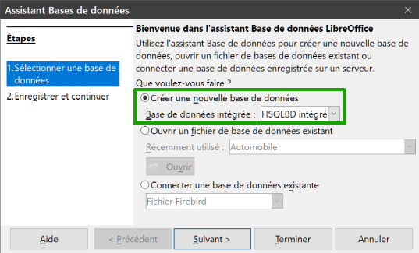
Figure 1 : Création de la Base de données
La deuxième page présente deux questions (Figure 2). Assurez-vous que le choix de la première question est Oui, je souhaite que la base de données soit référencée et le choix pour la deuxième question est Ouvrir la base de données pour l’édition. Cliquez sur Terminer.
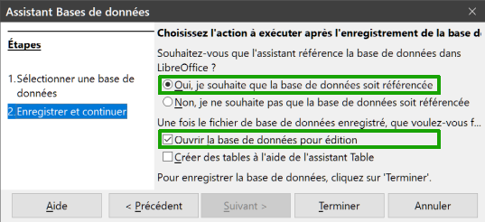
Figure 2 : Enregistrer la base de données
- Remarque
Dans Writer et Calc, sélectionner Affichage > Sources de données ou appuyer sur la combinaison de touches Ctrl+Maj+F4 ouvre et ferme la fenêtre Source de données contenant la liste des bases de données enregistrées. Si une base de données n’est pas enregistrée, elle n’apparaîtra pas dans cette fenêtre et vous ne pourrez donc pas y accéder dans Writer ou Calc.
Enregistrez la nouvelle base de données sous le nom Automobile. Cela ouvre la fenêtre Automobile – LibreOffice Base. La Figure 3 montre cette fenêtre.
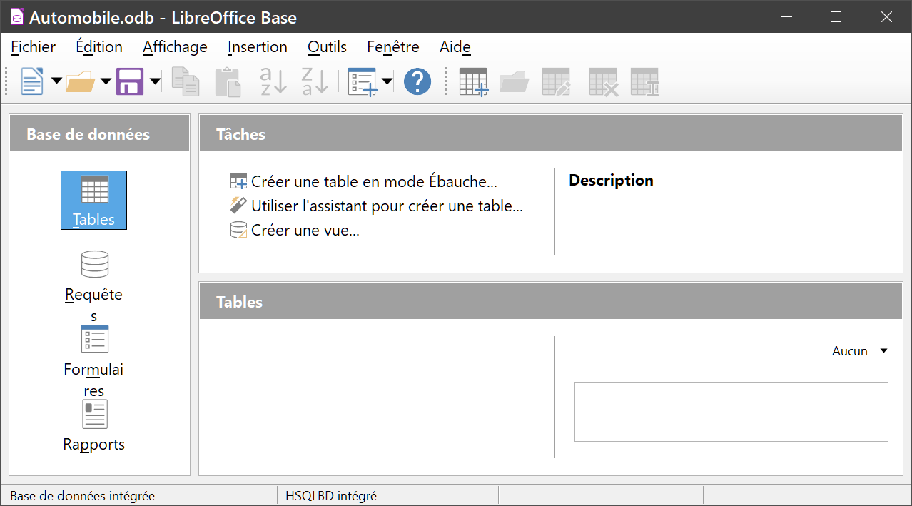
Figure 3 : La fenêtre de LibreOffice Base
- Information
Chaque fois que la base de données Automobile est ouverte, la fenêtre Automobile.odb – LibreOffice Base s’ouvre. Des modifications peuvent ensuite être apportées à la base de données. Le titre de cette fenêtre est toujours <nom de la base de données> – LibreOffice Base.
- Attention
Lorsque vous créez une base de données, vous devez enregistrer votre travail régulièrement. Cela signifie plus que d’enregistrer ce que vous venez de créer. Vous devez également enregistrer la base de données entière.
Par exemple, lorsque vous créez votre première table, vous devez l’enregistrer avant de pouvoir la fermer. Elle fait partie de la base de données en mémoire, mais c’est seulement quand vous enregistrez le fichier de base de données que la table est écrite sur le disque.
- Remarque
Les fichiers de base de données au format Open Document sont enregistrés avec l’extension *.odb. Ce format de fichier est en fait un conteneur de tous les éléments de la base de données, y compris les formulaires, les rapports, les tables et les données elles-mêmes. Le même format peut également stocker une connexion à un serveur de base de données externe au lieu des données locales, par exemple, pour accéder à un serveur de base de données MySQL ou PostgresSQL dans votre réseau.

Création des tables de la base de données
Dans une base de données, une table stocke des informations dans un groupe d’objets que nous appelons champs. Par exemple, une table peut contenir un carnet d’adresses, une liste de stock, un annuaire téléphonique ou une liste de prix. Une base de données doit avoir au moins une table et peut en contenir plusieurs.
Chaque champ d’une table contient des informations d’un seul type. Par exemple, le champ Téléphone d’un carnet d’adresses ne contient que des numéros de téléphone. De même, une table de liste de prix pourrait contenir deux champs : Nom et Prix. Le champ Nom contient les noms des éléments ; le champ Prix contient le montant de chaque article.
Pour travailler avec des tables, cliquez sur l’icône Tables dans la liste Base de données, sélectionnez Affichage > Tables ou appuyez sur Alt + T. Les tâches que vous pouvez effectuer sur une table se trouvent dans la liste Tâches (voir Figure 3).

Utilisation de l’Assistant Table pour créer une table
Les assistants sont conçus pour faire le travail de base. Il n’est pas toujours suffisant pour ce que nous voulons obtenir ; dans ces cas, il est possible d’utiliser un assistant comme point de départ et de poursuivre à partir de ce qu’il a produit.
L’Assistant Table dans Base suggère deux catégories de tables : professionnel et personnel. Chaque catégorie contient des exemples de tables parmi lesquelles choisir. Chaque table contient une liste de champs disponibles. Nous pouvons supprimer certains de ces champs et ajouter d’autres champs.
Un champ dans une table est un élément d’information. Par exemple, une table de liste de prix peut comporter un champ pour le nom de l’élément, un pour la description et un troisième pour le prix.
Étant donné qu’aucun des champs dont nous avons besoin pour notre base de données Automobile ne figure dans aucune des tables d’exemple, nous allons créer à l’aide de l’assistant une table simple qui n’a rien à voir avec notre base de données. Cette section est simplement un exercice pour expliquer comment fonctionne l’assistant.
L’Assistant Table permet aux champs de la table de provenir de plus d’une des tables suggérées. Nous allons créer une table avec des champs à partir de trois tables différentes suggérées par l’assistant.
Cliquez sur Utiliser l’assistant pour créer une table. Cela ouvre l’Assistant Table (Figure 4).
- Sélectionner les champs
Nous allons utiliser la table exemple de Collection-CD dans la catégorie Personnel, et Employés dans la catégorie Professionnel pour sélectionner les champs dont nous avons besoin.
- Catégorie : Sélectionnez Personnel. La liste déroulante des exemples de table change pour une liste d’échantillons de tables personnelles.
- Exemples de table : Sélectionnez Collection-CD. La zone Champs disponibles devient une liste des champs disponibles pour cette table.
- Champs sélectionnés : Avec le bouton >, déplacez les champs suivants de la fenêtre Champs disponibles vers la fenêtre Champs sélectionnés dans cet ordre : IDcollection, TitreAlbum, Artiste, DateAchat, Format, Notes et NombreDePistes.
- Pour sélectionner des champs d’un autre exemple de table : cliquez sur la catégorie Professionnel. Sélectionnez Employés dans la liste déroulante des exemples de table. Utilisez le bouton > pour déplacer le champ Photo de la fenêtre Champs disponibles vers la fenêtre Champs sélectionnés. Il se place en bas de la liste, juste en dessous du champ NombreDePistes.
- Si vous commettez une erreur dans la sélection des champs, cliquez sur le nom du champ dans la liste Champs sélectionnés et utilisez le bouton < pour le déplacer de la liste Champs sélectionnés vers la liste Champs disponibles.
- Si vous commettez une erreur dans l’ordre des champs sélectionnés, cliquez sur le nom du champ dans l’ordre incorrect et utilisez la flèche vers le haut ou le bas du côté droit de la liste Champs sélectionnés pour déplacer le nom du champ vers la position correcte.
- Cliquez sur Suivant >.
- Astuce
Vous pouvez faire un double-clic sur un champ de la liste Champs disponibles pour le transférer dans la liste Champs sélectionnés. Réciproquement, vous pouvez faire un double-clic sur un champ dans la liste Champs sélectionnés pour le transférer dans la liste Champs disponibles.
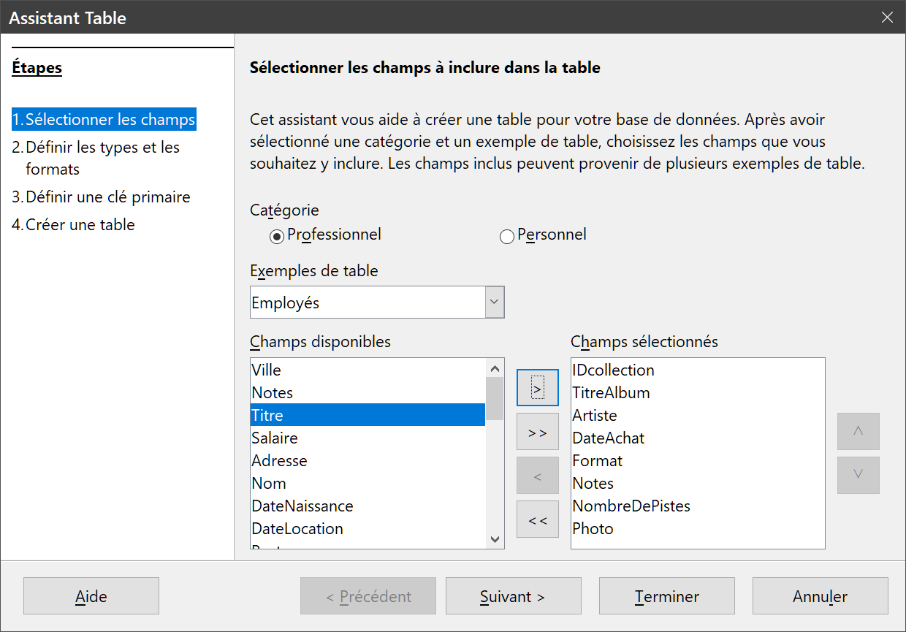
Figure 4 : Sélectionner les champs de la table
- Définir les types de champs et les formats
Dans cette étape, vous attribuez aux champs leurs propriétés. Lorsque vous cliquez sur un champ, les informations sur la droite changent. (Voir la Figure 5.) Vous pouvez alors apporter des modifications pour répondre à vos besoins. Cliquez sur chaque champ, un à la fois, et effectuez les modifications répertoriées ci-dessous.
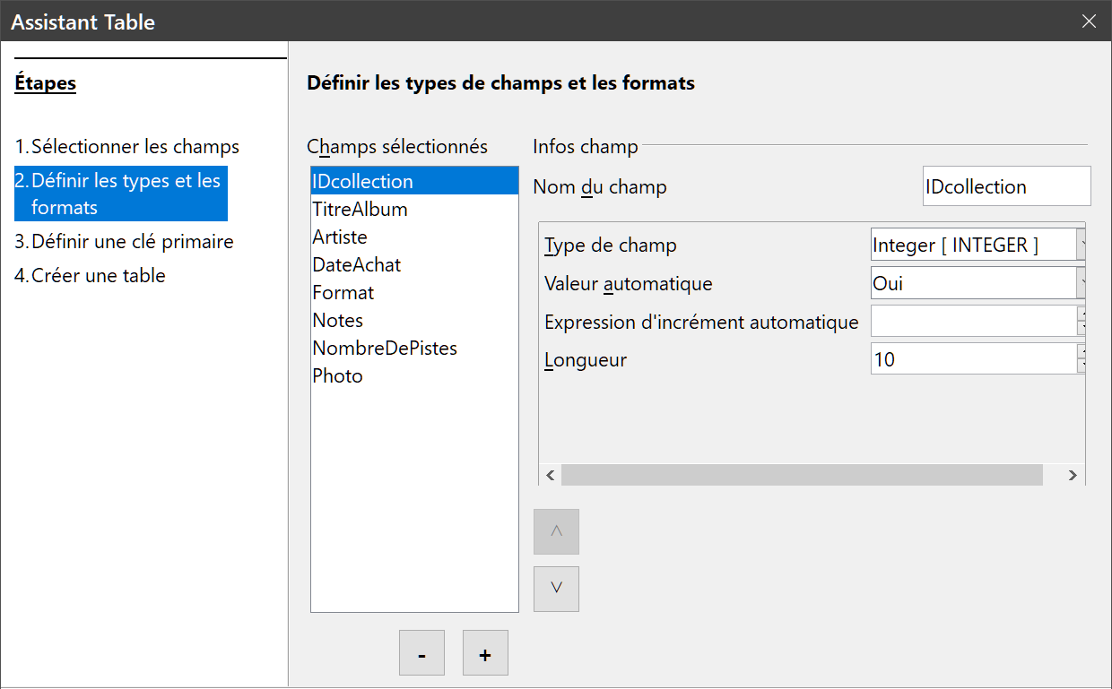
Figure 5 : Paramétrage des champs
- Remarque
Si l’un de ces champs nécessite une saisie obligatoire, sélectionnez Oui dans le champ Entrée requise. Un champ vierge ne sera alors pas autorisé. En général, il suffit de choisir Oui pour Entrée requise si quelque chose doit toujours être placé dans ce champ. Par défaut, Entrée requise est définie sur Non.
- IDcollection : Changer Valeur automatique de Non à Oui. (Exemple d’entrée obligatoire)
- TitreAlbum :
  - Entrée requise : Laissez Entrée requise à Non, à moins que toute votre musique soit dans des albums ;
  - Longueur : Sauf si vous avez un titre d’album qui dépasse 100 caractères en comptant les espaces, ne modifiez pas la longueur.
- Artiste : Utilisez le paramètre par défaut. Puisque la musique a toujours des artistes, définissez Entrée requise sur Oui.
- DateAchat : Type de champ : date par défaut. Saisie requise doit être sur Non (vous ne connaissez peut-être pas la date).
- Format : modifiez uniquement le paramètre Entrée requise : de Non à Oui.
- Notes : Aucune modification n’est requise.
- NombreDePistes : Changez le Type de champ en Small integer [SMALLINT]. Le nombre maximum de pistes sera de 32 768 pistes ce qui devrait être largement suffisant.
- Photo : Utilisez les paramètres par défaut.
- Remarque
Dans Base, la longueur maximale de chaque champ doit être spécifiée lors de la création. Comme il n’est pas facile de la changer plus tard, en cas de doute, spécifiez une plus grande longueur.
Base utilise VARCHAR comme format de champ pour les champs de texte. Ce format n’utilise que le nombre réel de caractères dans un champ jusqu’à la limite définie, de sorte qu’un champ contenant 20 caractères occupera seulement 20 caractères même si la limite est définie à 100. Deux titres d’album contenant respectivement 25 et 32 caractères utiliseront l’espace pour 25 et 32 caractères et non pas 100 caractères.
CHAR est un autre format de texte qui possède une longueur fixe. Si la limite est réglée à 100 caractères, toutes les entrées dans ce champ auront une longueur de 100 quelle que soit la longueur réelle du texte.
- Remarque
Chaque champ a un type de champ qui doit être spécifié. Il existe des types de texte, de nombre entier, de date et de nombre décimal. Si le champ doit contenir des informations générales (par exemple, un nom ou une description), utilisez un type de texte. Si le champ contient toujours un nombre (par exemple, un prix), le type doit être décimal ou un autre champ numérique. Comme l’assistant sélectionne le type de champ adéquat, afin d’avoir une idée de la façon dont cela fonctionne, voyez ce que l’assistant a choisi pour les différents champs.
- Conseil
Des boutons vers le haut et vers le bas vous permettent de réordonner la liste des champs. De plus, des boutons + et – vous permettent d’ajouter de nouveaux champs ou d’en supprimer de la liste.
Lorsque vous avez terminé, cliquez sur Suivant>.
- Définir la clé primaire
- Créer une clé primaire doit être cochée.
- Sélectionnez l’option Utiliser un champ existant comme clé primaire.
- Dans la liste déroulante Nom de champ, sélectionnez IDcollection.
- Cochez Valeur automatique si elle n’est pas déjà cochée.
- Cliquez sur Suivant >.
- Remarques
Une clé primaire identifie de manière unique un élément (ou un enregistrement) dans la table. Par exemple, vous pourriez connaître deux personnes appelées « Albert Martin » ou trois personnes vivant à la même adresse et la base de données doit les distinguer.
La méthode la plus simple consiste à attribuer un numéro unique à chacun d’eux : numéroter la première personne 1, la seconde 2 et ainsi de suite. Chaque entrée a un numéro et chaque numéro est différent, il est donc facile de dire « enregistrer ID 172 ». C’est l’option choisie ici : IDcollection est juste un numéro attribué automatiquement par Base à chaque enregistrement de cette table.
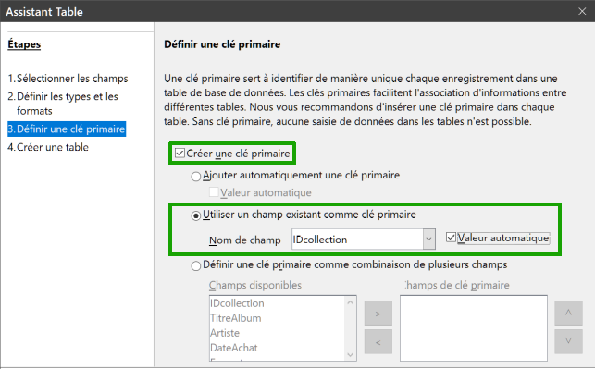
Figure 6 : Choix de la clé primaire.
- Créer la table
- Si vous le souhaitez, renommez la table à ce moment. Si vous la renommez, utilisez le nom significatif pour vous. Pour cet exemple, n’effectuez aucun changement.
- Laissez cochée l’option Insérer les données immédiatement.
- Cliquez sur Terminer pour terminer l’assistant de table. Fermez la fenêtre Vue de données de la table créée par l’assistant de table. Vous revenez maintenant à la fenêtre principale de la base de données avec la liste des tables, des requêtes, des formulaires et des rapports. Notez qu’une table nommée « Collection-CD » est maintenant répertoriée dans la partie Tables de la fenêtre.
- Cliquez sur le bouton Enregistrer () dans la barre d’outils Standard, en haut de la fenêtre principale.
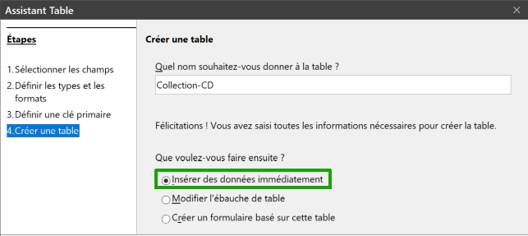
Figure 7 : Création de la table

Création d’une table en copiant une table existante
Si vous avez une grande collection de musique, vous pouvez avoir envie de créer une table pour chaque type de musique que vous avez. Plutôt que de créer chaque table à partir de l’assistant, vous pouvez faire des copies de la table d’origine, en nommant chacune selon le type de musique contenu dans celle-ci.
- Cliquez sur l’icône Tables dans la section Base de données pour afficher les tables existantes.
- Cliquez droit sur l’icône de la table CD-Collection. Choisissez Copier dans le menu contextuel.
- Déplacez le pointeur de la souris sous cette table, faites un clic droit et sélectionnez Coller. La boîte de dialogue Copier la table s’ouvre.
- Changez le nom de la table en CD-Jazz et cliquez sur Suivant >.
- Cliquez sur le bouton >| pour déplacer tous les champs de la zone de gauche vers la zone de droite et cliquez sur Suivant >.
- Conseil
Avec les quatre boutons disponibles sur cette page, vous pouvez déplacer les champs sélectionnés ou tous les champs dans l’un ou l’autre sens. Vous pouvez aussi faire passer un champ d’une liste à l’autre par un double-clic.
- Étant donné que tous les champs ont déjà le type de champ approprié, aucun changement ne devrait être nécessaire. Cependant, c’est le moment et le lieu pour les effectuer s’ils sont nécessaires (voir le point d’attention ci-dessous pour savoir pourquoi). Cliquez sur Créer. La nouvelle table est créée.
- Cliquez sur le bouton Enregistrer () dans la barre d’outils Standard, en haut de la fenêtre principale de la base de données.
- Attention
Une fois que les tables ont été créées à l’aide de l’assistant et que des données ont été entrées, l’édition d’une table doit être très limitée. Vous pouvez ajouter ou supprimer des champs, mais en ajoutant un champ, vous devez en saisir les données pour chaque enregistrement existant qui possède une entrée pour ce champ.
La suppression d’un champ supprime toutes les données contenues dans ce champ. La modification du type d’un champ peut entraîner la perte partielle ou totale de données. Lors de la création d’une nouvelle table, il est préférable de créer les champs avec les noms, la longueur et le format corrects avant d’ajouter des données.
La suppression d’une table supprime toutes les données contenues dans chaque champ de la table. Sauf si vous êtes sûr de vous, ne supprimez pas une table.

Création de tables en mode Ébauche
Le mode Ébauche est une méthode plus avancée pour créer une nouvelle table, dans laquelle vous entrez directement des informations sur chaque champ de la table. Nous utiliserons cette méthode pour les autres tables de notre base de données Automobile.
- Remarque
Bien que le type de champ et la mise en forme soient différents dans le mode Ébauche, les concepts sont les mêmes que dans l’Assistant Table.
La première table à créer est la table Carburant. Ses champs sont IDCarburant, Date, CoutCarburant, QuantiteCarburant, Compteur et TypePaiement.
- Cliquez sur Créer une table en mode Ébauche dans la section Tâches de la fenêtre de LibreOffice Base pour ouvrir la boîte de dialogue création de la table de LibreOffice Base.
- Champ ID de carburant : Tapez IDCarburant comme premier nom de champ. Appuyez sur la touche Tab pour passer à la colonne Type de champ. Sélectionnez Integer [INTEGER] comme type de champ dans la liste déroulante. Le paramètre par défaut est Texte [VARCHAR].
- Conseil
Un raccourci pour sélectionner dans la liste déroulante Type de champ : appuyez sur la touche correspondant à la première lettre du choix. Vous pouvez faire défiler les choix d’une lettre donnée en appuyant à plusieurs reprises sur cette touche.
  - Modifiez les propriétés du champ dans la section inférieure.
Changer Valeur automatique de Non à Oui.
  - Définissez IDCarburant comme clé primaire :
Cliquez dans la cellule Nom du champ directement sous IDCarburant. La boîte de dialogue définit automatiquement IDCarburant comme clé primaire et place une icône de clé en face de IDCarburant (Figure 8).
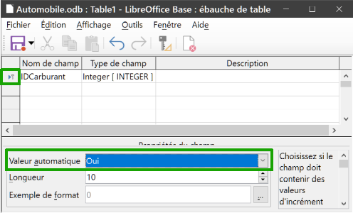
Figure 8 : Définition de la clé primaire
- Conseil
Certains types de champs numériques entiers (Integer et BigInt par exemple) possèdent une propriété Valeur automatique. Lorsque vous utilisez l’un de ces types de champs, choisir Oui pour la valeur de Valeur automatique définit automatiquement le champ comme clé primaire.
Les clés primaires pour tout autre type de champ doivent être sélectionnées en cliquant avec le bouton droit sur le rectangle avant le champ et en sélectionnant Clé primaire dans le menu contextuel.
- Remarque
La clé primaire n’a qu’un seul but : identifier chaque enregistrement de manière unique. Tout nom peut être utilisé pour ce champ. Nous avons utilisé IDCarburant pour plus de commodité, donc nous savons à quelle table il appartient.
- Tous les autres champs (Date, CoutCarburant, QuantiteCarburant, Compteur et TypePaiement) :
  - Tapez le nom du champ suivant dans la colonne Nom de champ.
  - Sélectionnez le type de champ pour chaque champ.
    - Pour Date utiliser Date [DATE] (appuyez sur la touche D pour la sélectionner).
    - CoutCarburant, QuantiteCarburant et Compteur utilisent Nombre [NUMERIC] (appuyez une fois sur la touche N pour le sélectionner).
    - TypePaiement utilise le type Texte [VARCHAR], le paramètre par défaut.
  - CoutCarburant, QuantiteCarburant et Compteur doivent être modifiés dans la section Propriétés du champ (Figure 9).
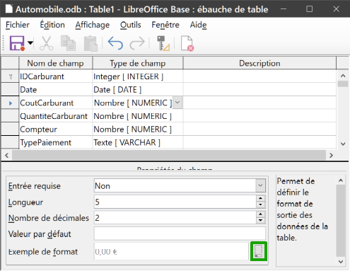
Figure 9 : Modification du champ
    - CoutCarburant : changez la longueur à 5 et les décimales à 2. Cliquez sur le bouton … de Exemple de format (Figure 9). Cela ouvre la fenêtre Format de champ (Figure 10). Utilisez la catégorie Monnaie et le format approprié.
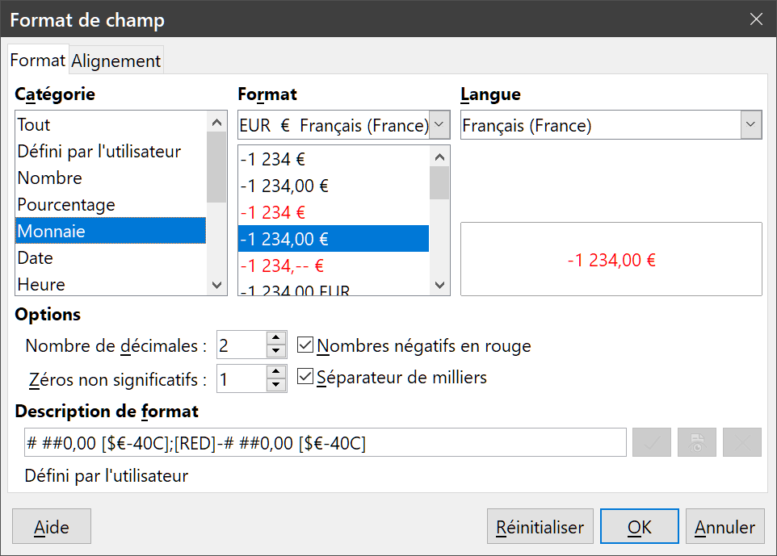
Figure 10 : Format du champ
    - QuantiteCarburant : changez la longueur à 5 et les décimales à 2 (en France, les compteurs de pompe à essence mesurent en centilitres).
    - Compteur : changez la longueur à 10 et les décimales à 1.
  - Répétez les étapes a) à c) jusqu’à ce que vous ayez entré tous les champs.
- Pour enregistrer et fermer la table, sélectionnez Fichier > Enregistrer, cliquez sur le bouton Enregistrer () dans la barre d’outils Standard ou appuyez sur Ctrl+S. Nommez la table Carburant.
- Fermez la boîte de dialogue Ébauche de table.
- Dans la fenêtre principale de la base de données, sélectionnez Fichier > Enregistrer, cliquez sur le bouton Enregistrer () dans la barre d’outils Standard ou appuyez sur Ctrl+S pour enregistrer la base de données.
Suivez les mêmes étapes pour créer la table Vacances. Les champs, types de champs et descriptions sont répertoriés dans la Figure 11.
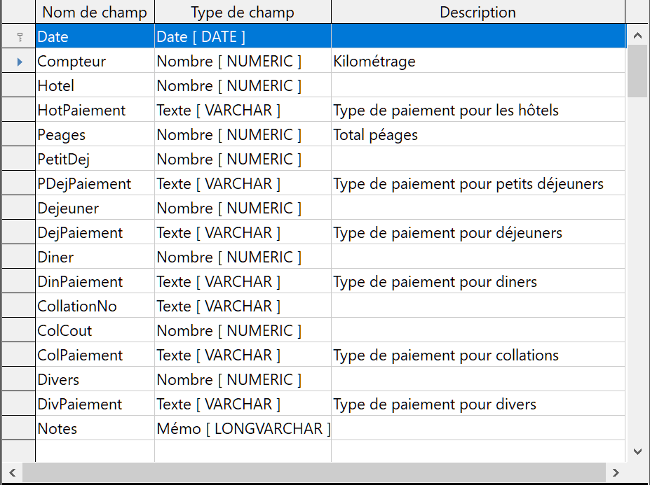
Figure 11 : Champs de la table Vacances
- Effectuez les modifications suivantes dans les propriétés des champs :
  - Compteur : comme à l’étape 3c) pour le champ correspondant de la table Carburant.
  - Hotel, Peages, PetitDej, Dejeuner, Diner, ColCout et Divers : comme pour CoutCarburant à l’étape 3c) de la table Carburant
- Affecter la date de création en tant que clé primaire doit être effectué d’une manière différente, car le type de champ de ce champ est Date et non Integer.
  - Cliquez avec le bouton droit de la souris sur la gauche du nom du champ Date.
  - Sélectionnez Clé primaire dans le menu contextuel (Figure 12).
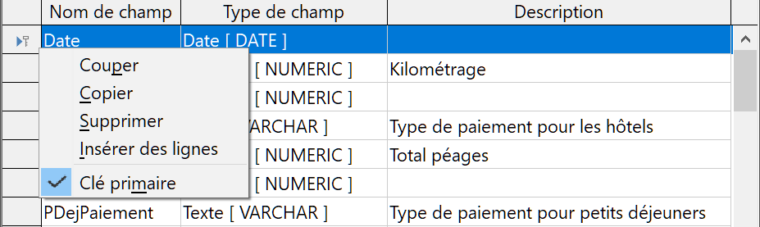
Figure 12 : Création de la clé primaire
En utilisant la même méthode, utilisez la vue Ébauche pour créer une table beaucoup plus simple, appelée TypePaiement qui ne contient qu’un seul champ, nommé Type, de type Texte [VARCHARS]. Définissez ce type comme clé primaire de cette table.

Définition des relations
Maintenant que les tables ont été créées, quelles sont les relations entre nos tables ? C’est le moment de les définir à partir des questions que nous avons posées et auxquelles nous avons répondu au début.
En vacances, nous voulons entrer toutes nos dépenses en une fois chaque jour. La plupart de ces dépenses sont dans la table Vacances, mais le carburant que nous achetons n’y est pas. Nous lierons donc ces deux tables à l’aide des champs Date. Puisque la table des carburants peut avoir plus d’une entrée par date, cette relation entre les tables Vacances et Carburant est de un à plusieurs (elle est désignée par 1 : n).
Les tables de carburant et d’entretien n’ont pas vraiment de relation, même si elles partagent des champs similaires : les relevés de date et de compteur. (Nous n’allons pas créer la table Entretien dans cet exemple.)
- Conseil
Lorsque vous créez vos propres bases de données, vous devrez également déterminer si les tables sont liées et, si oui, comment.
- Pour commencer à définir des relations, sélectionnez Outils > Relations. La fenêtre Automobile – LibreOffice Base : ébauche de relation s’ouvre et la boîte de dialogue Ajouter des tables apparaît. Vous pouvez également l’ouvrir en cliquant sur l’icône Ajouter des tables () dans la fenêtre Ébauche de relation.
- Dans la boîte de dialogue Ajouter des tables, utilisez l’une des méthodes suivantes pour ajouter une table à la fenêtre ébauche de relation :
  - faites un double-clic sur le nom des tables. Dans notre cas, faites ceci pour Vacances et Carburant ;
  - pour chaque table, cliquez sur le nom de la table, puis sur Ajouter.
- Cliquez sur Fermer pour fermer la boîte de dialogue Ajouter des tables lorsque vous avez ajouté les tables souhaitées.
- Définissez la relation entre les tables Vacances et Carburant : cliquez sur l’icône Nouvelle relation ( voir Figure 13) dans la barre d’outils Standard ou choisissez Insertion > Nouvelle relation dans la barre de menu. Cela ouvre la fenêtre Relations (Figure 14). Nos deux tables sont répertoriées dans la section Tables impliquées.
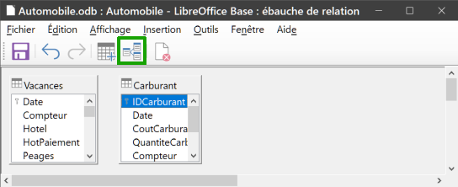
Figure 13 : Créer des relations entre tables.
  - Dans la section Champs impliqués, cliquez sur la liste déroulante sous l’étiquette du carburant.
  - Sélectionnez Date dans la liste sous Carburant.
  - Cliquez dans la cellule à droite de cette liste déroulante. Cela ouvre une liste déroulante pour la table Vacances.
  - Sélectionnez Date dans la liste des champs de la table Vacances. Il devrait maintenant ressembler à la Figure 14.
  - Modifiez les choix dans les sections Options d’actualisation et Options de suppression de la fenêtre Relations.
    - Cochez Mise à jour en cascade dans la section Options d’actualisation,
    - cochez Supprimer la cascade dans la section Options de suppression.
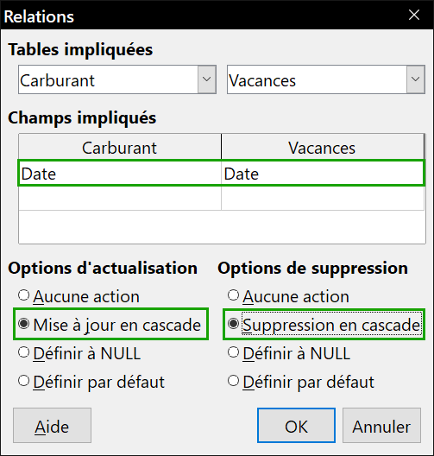
Figure 14 : Sélection des champs pour une relation
- Conseil
La clé primaire peut contenir plusieurs champs (sa clé étrangère contiendra le même nombre de champs). Si tel était le cas dans la Figure 14, les autres champs de clé primaire pour la table Carburant seraient répertoriés sous Date. Les champs correspondants de la clé étrangère seront répertoriés sous Vacances. Des informations détaillées à ce sujet figurent dans le Guide de l’utilisateur Base.
  - Cliquez sur OK.
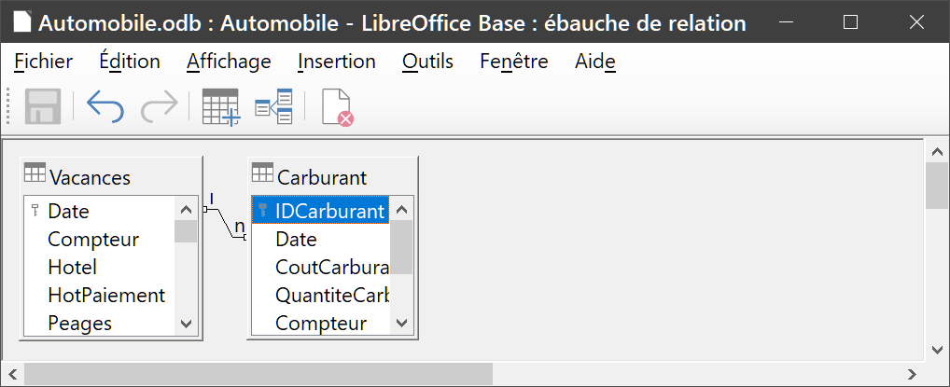
Figure 15 : Exemple de création de relation 1-n
  - Dans la fenêtre Ébauche de relation, cliquez sur l’icône Enregistrer ou sélectionnez Fichier > Enregistrer.
Bien que ces options ne soient pas strictement nécessaires, elles sont utiles. Les avoir sélectionnées vous permet de mettre à jour une table qui a une relation définie avec une autre table qui a été modifiée. Il vous permet également de supprimer un champ de la table sans provoquer d’incohérences.
  - Fermez la fenêtre Ébauche de relation.
  - Cliquez sur le bouton Enregistrer dans la barre d’outils Standard en haut de la fenêtre principale de la base de données.

Création d’un formulaire de base de données
Les bases de données servent à stocker des données. Mais comment les données sont-elles introduites dans la base de données ? C’est à cela que servent les formulaires. Dans le langage des bases de données, un formulaire est une interface pour la saisie et l’édition des données.
Un formulaire simple est constitué des champs d’une table (Figure 16). Les formulaires plus complexes peuvent contenir beaucoup plus d’éléments, y compris du texte, des images, des cases de sélection et bien d’autres encore. La Figure 17 est faite à partir de la même table avec une étiquette de texte (Achats de carburant), une boîte de liste placée dans TypePaiement et une image d’arrière-plan.
- Conseil
Une zone de liste est utile lorsqu’un champ contient un choix fixe d’options. Il vous évite d’avoir à taper les données à la main et assure que les options non valides ne sont pas entrées.
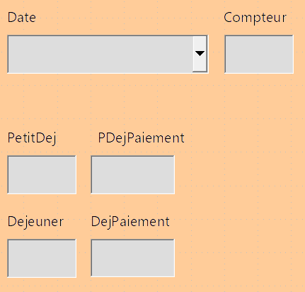
Figure 16 : Champs dans un formulaire simple
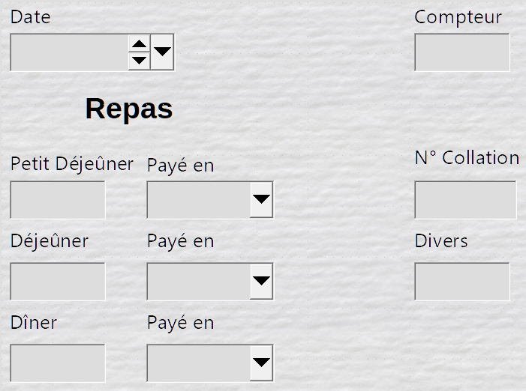
Figure 17 : Formulaire avec étiquette supplémentaire
Dans notre base de données, les paiements pour l’hôtel, la nourriture ou le carburant pourraient être faits à partir de l’une des deux cartes de crédit (Albert ou Marthe) ou en espèces : ce serait les options disponibles pour toutes les boîtes qui contiennent des paiements.
Pour créer une zone de liste, nous devons d’abord créer une petite table séparée contenant les options qui est ensuite liée au champ correspondant dans le formulaire. Ce sujet est traité en détail dans le Guide Base et ne sera pas développé davantage ici.

Utilisation de l’Assistant pour créer un formulaire
Nous allons utiliser l’Assistant Formulaire pour créer un formulaire Vacances, qui contiendra un formulaire et un sous-formulaire.
Dans la fenêtre principale de la base de données (Figure 3 page 5), cliquez sur l’icône Formulaires dans la section Base de données, sélectionnez Affichage > Formulaires ou appuyez sur Alt+M. Dans la section Tâches, cliquez sur Utiliser l’assistant pour créer un formulaire pour ouvrir l’Assistant Formulaire (Figure 18). Base ouvre une fenêtre Formulaire de base de données et la boîte de dialogue de l’assistant Formulaire. Les formulaires simples ne nécessitent que quelques-unes de ces étapes, tandis que les formulaires plus complexes peuvent les utiliser toutes.
- Sélectionner les champs
- Dans la liste déroulante Tables ou requêtes, sélectionnez Table : Vacances. La liste Champs disponibles répertorie les champs de la table Vacances.
- Cliquez sur le bouton >> pour déplacer tous les champs dans la liste Champs du formulaire. Cliquez sur Suivant >.
- Astuce
Grâce aux quatre boutons entre les deux listes, vous pouvez déplacer une sélection de champs ou tous les champs dans un sens ou dans l’autre. Vous pouvez aussi faire un double-clic sur un champ dans une liste pour le déplacer dans l’autre. Les boutons avec une flèche vers le haut ou vers le bas à droite de la boîte de dialogue permettent de changer l’ordre des champs dans la liste Champs du formulaire.
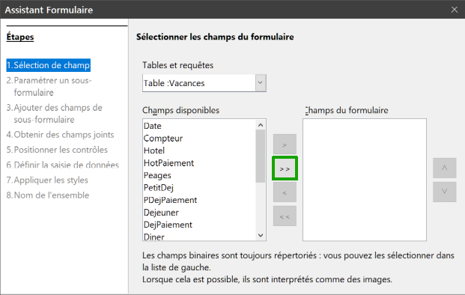
Figure 18 : Choix des champs dans l’assistant Formulaire
- Configurer un sous-formulaire
Comme nous avons créé une relation entre les tables Carburant et Vacances, nous utiliserons cette relation. Si aucune relation n’avait été définie, il aurait été nécessaire de le faire à l’étape 4 Obtenir des champs joints.
- Cochez la case Ajouter un sous-formulaire.
- Sélectionnez Sous-formulaire basé sur une relation existante.
- Sélectionnez Carburant puisque c’est la relation que nous voulons ajouter (Figure 19). Cliquez sur Suivant >.
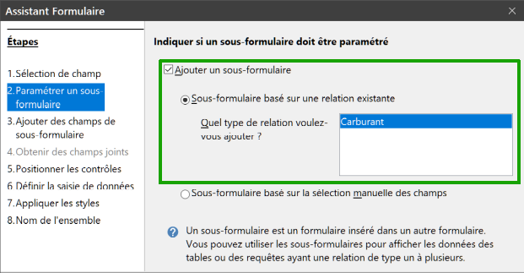
Figure 19 : Ajout d’un sous-formulaire.
- Ajouter les champs dans le sous-formulaire
Cette étape est similaire à l’étape 1. La seule différence est que tous les champs ne seront pas utilisés dans le sous-formulaire.
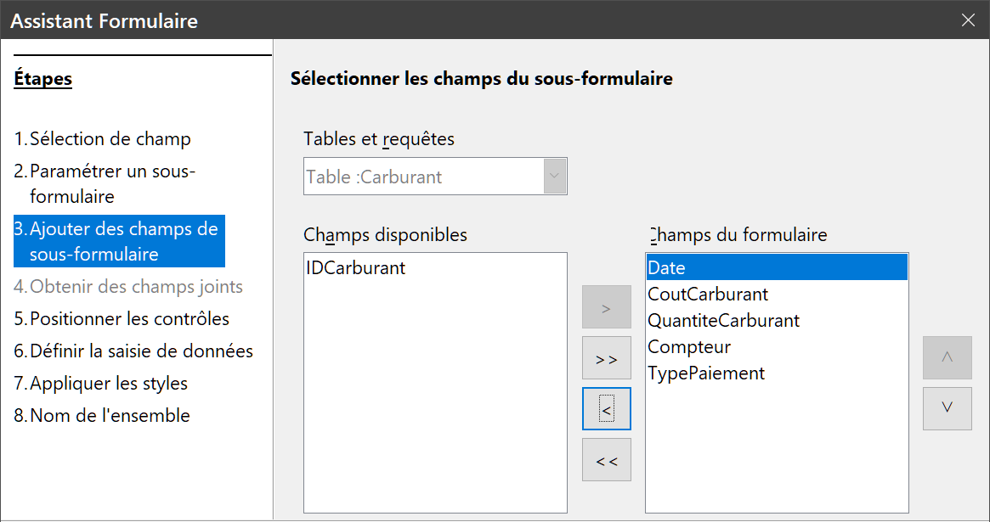
Figure 20 : Choix des champs d’un sous-formulaire
- Carburant est présélectionné dans la liste Tables ou requêtes.
- Utilisez le bouton >> pour déplacer tous les champs vers la liste Champs du formulaire.
- Cliquez sur le champ IDCarburant pour le mettre en surbrillance.
- Utilisez le bouton < pour ramener le champ IDCarburant dans la liste Champs disponibles (Figure 20).
- Cliquez sur Suivant.
- Obtenir des champs joints
Cette étape concerne les tables ou les requêtes pour lesquelles aucune relation n’a été définie. Comme nous avons déjà défini la relation, l’assistant ignore cette étape.
- Remarque
Il est possible de créer une relation entre deux tables qui est basée sur plus d’une paire de champs. Comment et pourquoi le faire est expliqué dans le Guide Base.
- Attention
Lors de la sélection d’une paire de champs à partir de deux tables à utiliser comme une relation, les deux champs doivent être du même type. C’est pourquoi nous avons utilisé le champ Date des deux tables : leurs deux types sont Date [DATE].
Si une seule paire de champs à partir de deux tables est choisie comme relation, ou si deux ou plusieurs paires sont choisies, certaines conditions doivent être remplies pour que le formulaire fonctionne :
  - un des champs du formulaire principal doit être la clé primaire pour sa table. (La date doit être utilisée) ;
  - aucun champ du sous-formulaire ne peut être la clé primaire de sa table. (IDCarburant ne peut pas être utilisé) ;
  - chaque paire de champs joints doit avoir le même type.
- Disposition des contrôles
Un contrôle dans un formulaire se compose de deux parties : l’étiquette et le champ. Cette étape de création du formulaire détermine où l’étiquette et le champ d’un contrôle sont placés l’un par rapport à l’autre. Les quatre choix de gauche à droite sont Colonnes - Étiquettes à gauche, Colonnes - Étiquettes en haut, Comme feuille de données, et Blocs - Étiquettes en haut.
- Disposition du formulaire principal : cliquez sur la deuxième icône (Colonnes - Étiquettes en haut 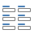). Les étiquettes seront placées au-dessus de leur champ.
- Disposition du sous-formulaire : cliquez sur la troisième icône (Comme feuille de données 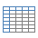). Les étiquettes sont des en-têtes de colonne et les entrées de champ sont au format tableur. Cliquez sur Suivant >.
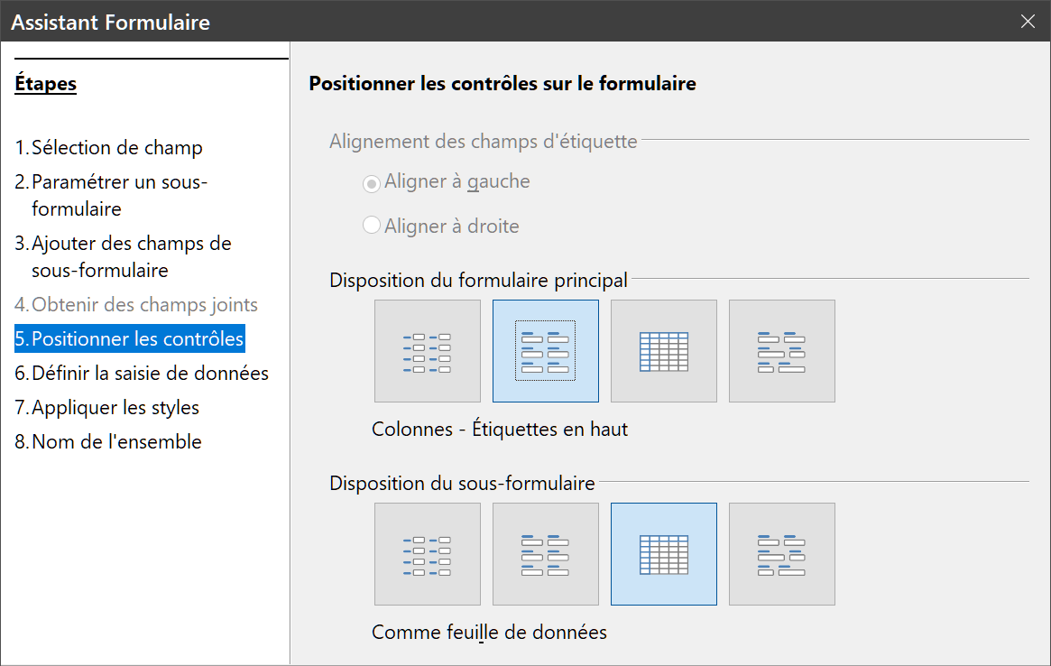
Figure 21 : Disposition des contrôles
- Définir l’entrée de données
Sauf si vous avez besoin de cocher l’une de ces entrées, acceptez les paramètres par défaut. Cliquez sur Suivant >.
- Appliquer des styles
- Sélectionnez la couleur souhaitée dans la liste Appliquer les styles. (Beige dans l’exemple.)
- Sélectionnez la bordure de champ que vous voulez. Vous pouvez essayer les différents paramètres possibles.
- Cliquez sur Suivant >.
- Définir le nom
- Entrez le nom du formulaire. Dans ce cas, il s’agit de Vacances.
- Sélectionnez Modifier le formulaire.
- Cliquez sur Terminer. Le formulaire s’ouvre en mode conception sous le nom Vacances – LibreOffice Base : formulaire de base de données.

Modification d’un formulaire
Le formulaire n’a pas du tout l’air organisé. Tous les contrôles paraissent avoir des tailles différentes. Le fond n’a pas la couleur la plus agréable et les étiquettes ne sont pas comme nous les voudrions.
La raison pour laquelle les contrôles n’ont pas la même taille est qu’ils contiennent différents types de champs de données. Il y a trois contrôles de tailles différentes : texte, formaté et date. La largeur des contrôles de texte est définie pour pouvoir afficher un grand nombre de caractères. Les contrôles formatés vont normalement contenir des entiers ou des décimaux, même s’ils peuvent comporter une grande variété de formatages. Ils vont probablement donc avoir un nombre de caractères limités, d’où un contrôle plus court. Les contrôles de date contiennent évidemment des dates, dont la plupart des formats sont assez courts, ce qui explique leur largeur. Cependant, un des formats de date comporte le jour de la semaine, son numéro, le mois et l’année (samedi 31 octobre 2020). Il faut pour cela une largeur plus grande que pour 31/10/2020 par exemple.
Tous les contrôles du type de paiement doivent d’abord être modifiés en remplaçant le champ par une liste déroulante qui sera reliée à un champ de la table TypePaiement. Les autres contrôles nécessitent des modifications fondées sur la catégorie à laquelle ils appartiennent.
- Remarque
Les étapes suivantes supposent que la table TypePaiement contient déjà trois enregistrements avec un seul champ qui pourraient être CB Albert, CB Marthe et Liquide. Si nécessaire, vous pouvez utiliser l’assistant Formulaire pour créer un formulaire très simple pour saisir et modifier ces valeurs.
Nous allons suivre le plan ci-dessous :
- Remplacer les zones de texte par des zones de liste.
- Modifier les contrôles texte (d’abord les étiquettes puis les champs de données).
- Modifier les contrôles de date.
- Modifier les contrôles formatés.
- Modifier les champs dans la table.
- Grouper les contrôles (nourriture, sous-formulaire essence et divers)
- Modifier le contrôle mémo.
- Ajouter des titres à chaque groupe dans le formulaire.
- Remplacer l’arrière-plan par une image puis modifier les étiquettes pour qu’elles soient clairement lisibles sur le fond. Changer la couleur de police des titres.
- Modifier l’ordre dans lequel les champs sont parcourus par la touche Tabulation.
La Figure 22 présente une partie de la barre d’outils Ébauche de formulaire et les boutons importants que nous allons utiliser au cours des étapes suivantes.
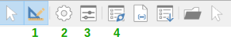
1 | Mode conception | 2 | Propriétés du contrôle
3 | Propriétés du formulaire | 4 | Navigateur de formulaire
Figure 22 : Une partie de la barre d’outils Ébauche de formulaire
La Figure 23 présente le Navigateur de formulaire.
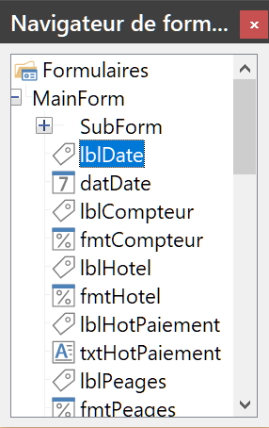
Figure 23 : Le navigateur de formulaire
- Remplacer les champs par des zones de liste
- Cliquez sur les boutons Propriétés du contrôle et Navigateur de formulaire dans la barre d’outils Ébauche de formulaire pour ouvrir les boîtes de dialogue correspondantes. (Vous devrez peut-être sélectionner un contrôle pour que le bouton Propriétés du contrôle soit accessible.)
- Parcourez la liste des étiquettes et des zones de texte dans le navigateur de formulaire et cliquez sur le premier champ de texte dont le nom contient le mot « Paiement ».
- Si la zone de texte et l’étiquette du champ sont toutes les deux sélectionnées dans le navigateur de formulaire, faites un double-clic sur la zone de texte pour qu’elle reste seule sélectionnée.
- Conseil
Dans certains cas, quand le navigateur de formulaire n’a pas la focalisation, sélectionner un champ sélectionne ses deux composants (par exemple, l’étiquette et la zone de texte). Si cela se produit, un double-clic sur le composant voulu le sélectionnera et vous permettra de passer par la suite d’un composant à l’autre par un clic simple.
- Faites un clic droit sur la zone de texte dans le navigateur de formulaire et choisissez Remplacer par > Zone de liste dans le menu contextuel.
- Le titre de la boîte de dialogue Propriétés devient Propriétés : Zone de liste.
- L’onglet Général est sélectionné, descendez jusqu’à la propriété Déroulante et changez le Non en Oui.
- Dans l’onglet Données, descendez jusqu’au champ Type du contenu de liste et remplacez Liste de valeurs par Sql.
- La ligne suivante devient Contenu de liste. Cliquez sur le bouton … à l’extrémité droite.
- Base ouvre la fenêtre Commande SQL – LibreOffice Base : ébauche de requête ainsi que la boîte de dialogue Ajouter une table ou une requête. La table TypePaiement possède les entrées qui nous sont nécessaires.
  - Cliquez sur cette table puis sur le bouton Ajouter.
  - Fermez la boîte de dialogue Ajouter une table ou une requête.
- Dans la fenêtre Commande SQL – LibreOffice Base : ébauche de requête, faites un double-clic sur Type dans la table TypePaiement. Cela place Type dans la ligne Champ de la table.
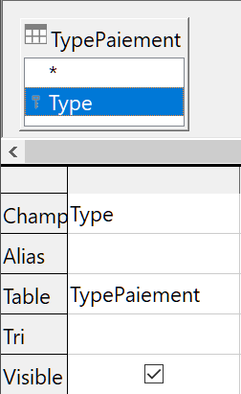
- Enregistrez et fermez la fenêtre. Le code SQL apparaît dans la propriété Contenu de liste (SELECT "Type" from "TypePaiement").
- Modifiez la propriété Champ lié de 1 en 0.
- Répétez ces étapes pour tous les champs contenant le mot « Paiement », six en tout. (Voir l’astuce ci-dessous avant de commencer.)
- Astuce
Dans certains cas, comme ici, les étapes 8 à 11 produisent le même code SQL. Quand cela se produit, copiez ce code dans la propriété Contenu de liste du premier composant et collez-le dans celle des composants suivants.
- Modifier les contrôles de texte
Les modifications se limitent aux contrôles dont le champ commence par txt. C’est le moment de modifier, si nécessaire, les étiquettes et les champs pour les rendre plus significatifs. Dans cet exemple, tous les contrôles sauf un contiennent le mot « Paiement ». Leurs contenus sont les types de paiement ce qui détermine le nom qu’ils ont reçu. L’autre est celui appelé Note.
Ensuite, la taille des contrôles doit être modifiée en fonction de ce qu’ils vont contenir. Comme il est difficile de déterminer à l’avance la largeur que doit avoir le contrôle Note, ce sera fait quand les autres contrôles auront été disposés de manière plus compacte. La taille des autres contrôles de texte va être modifiée maintenant.
- Renommer les étiquettes
  - Localisez le contrôle de texte situé le plus haut dans le navigateur de formulaire. Sélectionnez le contrôle d’étiquette associé (qui commence par lbl). Assurez-vous que le titre de la boîte de dialogue Propriétés est devenu Champ d’étiquette.
  - Dans l’onglet Général, cliquez sur la flèche vers le bas à l’extrémité droite de la propriété Étiquette pour dérouler la liste. Seulement à ce moment-là, renommez l’étiquette en Payé en en puis appuyez sur Entrée.
  - Cliquez sur une autre propriété pour enregistrer cette modification.
  - Ajustez si nécessaire la largeur du champ d’étiquette pour l’adapter au nouveau libellé de l’étiquette.
  - Répétez les étapes de a) à d) avec toutes les étiquettes du formulaire qui contiennent le mot « Paiement ».
- Astuce
Cette base de données comporte plusieurs contrôles avec la même étiquette : Payé en. Quand ce nom a été saisi pour la première fois, il peut être copié. À l’étape d) pour l’étiquette suivante, sélectionnez le nom actuel de l’étiquette, collez le nom que vous voulez et cliquez sur une autre propriété.
- Modifier la taille des champs
  - Vérifiez que vous êtes en mode édition, avec le navigateur de formulaire et la boîte de dialogue Propriétés ouverts. et sélectionnez le champ dont vous voulez modifier la taille dans le navigateur de formulaire.
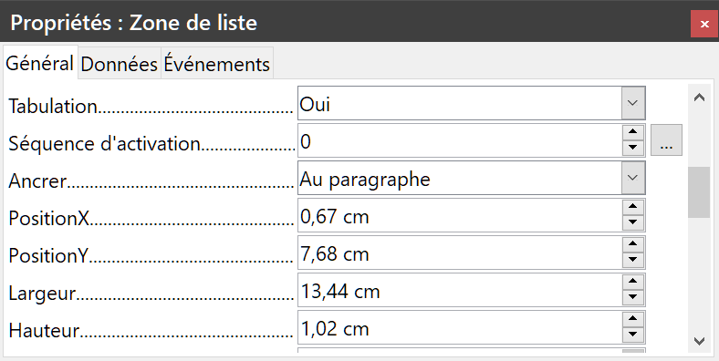
  - Descendez jusqu’à la propriété Largeur dans la boîte de dialogue Propriétés. Estimez la largeur nécessaire d’après l’ensemble des valeurs possibles pour le champ et attribuez cette valeur à la propriété Largeur. Dans le cas de nos champs Payé en, la zone de liste doit être assez large pour accueillir la chaîne la plus longue, qui est « CB Marthe » dans notre cas.
  - Cliquez sur une autre propriété (par exemple PositionY ou Hauteur qui sont voisines) pour enregistrer le changement.
  - Recommencez le même processus pour modifier la taille des contrôles de texte restants, y compris txtCollationNo et tous les champs de type de paiement.
- Modifier le contrôle Date
- Avec le navigateur de formulaire et la boîte de dialogue Propriétés ouverts, sélectionnez le champ datDate dans le navigateur de formulaire. Le titre de la boîte de dialogue Propriétés devient Propriété : Champ de date.
- Dans l’onglet Général de la boîte de dialogue Propriétés, descendez jusqu’à la propriété Format de date et sélectionnez le format que vous souhaitez dans la liste déroulante.
- Descendez jusqu’à la propriété Déroulante et sélectionnez Oui.
- La largeur du champ Date convient-elle au format choisi ? Sinon
  - Le champ Date est entouré de huit poignées carrées vertes qui permettent de modifier la taille.
  - Placez le pointeur de la souris au-dessus de la poignée verte au milieu du bord droit du champ Date. Il se transforme en double-flèche horizontale. Tirez-le vers la droite pour augmenter la largeur du champ et vers la gauche pour la réduire. (Il faudra peut-être plusieurs essais pour trouver la bonne largeur.)
- Modifier les contrôles formatés
À chaque, des instructions sont données sur les changements à faire. Avec l’aide du navigateur de formulaire, faites une liste des champs formatés et de leurs étiquettes. Ce sont ceux dont le nom commence par fmt (il y en a huit).
Un de ces champs, Compteur, contient le nombre de kilomètres lu sur le compteur sous forme entière. Les autres sont des champs monétaires. Faites de la même façon en choisissant le format correct.
Effectuez les actions suivantes en travaillant un contrôle à la fois :
- Vérifiez que l’étiquette du contrôle comporte le libellé que vous souhaitez. Dans le cas de lblColCout, changez-le en Collations.
- Cliquez sur l’étiquette du contrôle dans le navigateur de formulaire. Si sa largeur est plus grande ou plus petite que le texte qu’elle contient, ajustez-la comme expliqué ci-dessus pour le champ Date.
- Cliquez sur le champ formaté dans la liste du navigateur de formulaire.
  - Dans l’onglet Général, descendez à la propriété Formatage. Cliquez sur le bouton … à l’extrémité droite pour ouvrir la boîte de dialogue Formater le nombre.
  - Pour le champ Compteur, sélectionnez Nombre dans la liste Catégorie, pour les autres, sélectionnez Monnaie.
  - Sélectionnez un exemple de format dans la liste Format.
  - Choisissez le nombre de décimales (0 ou 1 pour Compteur, 2 pour les autres).
  - Cochez ou non Nombres négatifs en rouge.
  - Cochez Séparateur des milliers pour Compteur (facultatif pour les autres).
  - Cliquez sur OK.
  - Ajustez la largeur comme décrit ci-dessus pour le champ Date si elle ne convient pas au format choisi.
- Répétez ces étapes pour chaque champ dont le nom commence par fmt.
- Modifier les champs de la table
Les étiquettes de ces contrôles constituent les en-têtes des colonnes. Les valeurs des champs sont dans les colonnes. Le navigateur de formulaire n’offre aucune information à leur sujet. Les modifications doivent donc se faire par l’intermédiaire de la boîte de dialogue Propriétés.
Les contrôles d’une table demandent les mêmes modifications qui ont déjà été présentées. Pour les faire, cliquez sur l’en-tête d’une colonne pour accéder aux propriétés du contrôle associé.
- Cliquez sur l’étiquette Date (l’en-tête de la colonne Date).
  - Descendez à la propriété Format de date. Sélectionnez le format que vous souhaitez dans la liste déroulante s’il est différent du format par défaut.
  - Allez à la propriété Largeur pour l’ajuster si nécessaire.
  - Si vous désirez disposer d’un petit calendrier qui vous aide à saisir la date, donnez la valeur Oui à la propriété Déroulante.
- Cliquez sur l’étiquette CoutCarburant.
  - Ouvrez la liste déroulante de la propriété Étiquette. Supprimez Cout avant Carburant et appuyez sur Entrée.
  - Descendez à la propriété Formatage. Cliquez sur le bouton … à l’extrémité droite. Choisissez Monnaie dans la liste Catégorie. Décochez Nombres négatifs en rouge et cochez ou non Séparateur des milliers. Cliquez sur OK.
  - Allez à la propriété Largeur pour l’ajuster si nécessaire.
  - Modifiez la propriété Alignement si vous ne voulez pas que les données soient à gauche. Sélectionnez Droite pour qu’elles soient cadrées à droite dans la cellule.
- Cliquez sur l’étiquette QuantitéCarburant.
  - Ouvrez la liste déroulante de la propriété Étiquette. Remplacez QuantiteCarburant par Volume. Appuyez sur Entrée.
  - Descendez à la propriété Formatage. Si nécessaire, changez le nombre de chiffres décimaux en 1.
  - Allez à la propriété Largeur pour l’ajuster si nécessaire.
  - Modifiez la propriété Alignement si vous ne voulez pas que les données soient à gauche. Sélectionnez Droite pour qu’elles soient cadrées à droite dans la cellule.
- Cliquez sur l’étiquette Compteur.
  - Descendez à la propriété Formatage. Si nécessaire, changez le nombre de chiffres décimaux en 1.
  - Allez à la propriété Largeur pour l’ajuster si nécessaire.
  - Modifiez la propriété Alignement si vous ne voulez pas que les données soient à gauche. Sélectionnez Droite pour qu’elles soient cadrées à droite dans la cellule.
- Cliquez sur l’étiquette TypePaiement.
  - Faites un clic droit sur l’étiquette et sélectionnez Remplacer par > Zone de liste dans le menu contextuel.
  - Ouvrez la liste déroulante de la propriété Étiquette. Remplacez TypePaiement par Payé en. Appuyez sur Entrée.
  - Dans l’onglet Données, changez le Type du contenu de liste en Sql.
  - Collez le code SQL SELECT "Type" FROM "TypePaiement" dans la propriété Contenu de liste. (Il s’agit ici d’une méthode rapide : voir l’astuce page 28 et les explications détaillées qui la précédent.)
- Grouper les contrôles
Voici une suggestion de disposition qui semble assez organisée. Utilisez-la ou créez celle qui vous plaît. Les contrôles peuvent être plus larges ou plus étroits à cause de leur contenu. Notez que la disposition proposée laisse de l’espace pour des étiquettes supplémentaires qui seront ajoutées plus tard.
- Trois icônes doivent être activées dans la barre d’outils Ébauche de formulaire : Afficher la grille, Aligner sur la grille et Lignes d’aide lors du déplacement. Si la barre d’outils se trouve sur le côté du formulaire, cliquez sur la double-flèche >> pour accéder aux icônes non affichées. Si la barre d’outils est en haut ou en bas du formulaire, elles se trouvent à son extrémité droite. Assurez-vous qu’elles soient mises en évidence comme dans cette figure.
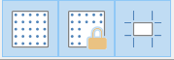
Figure 24 : outils d’aide au positionnement des contrôles
- Astuce
Vous pouvez aussi contrôler ces fonctions en utilisant le menu Affichage > Grille et lignes guide.
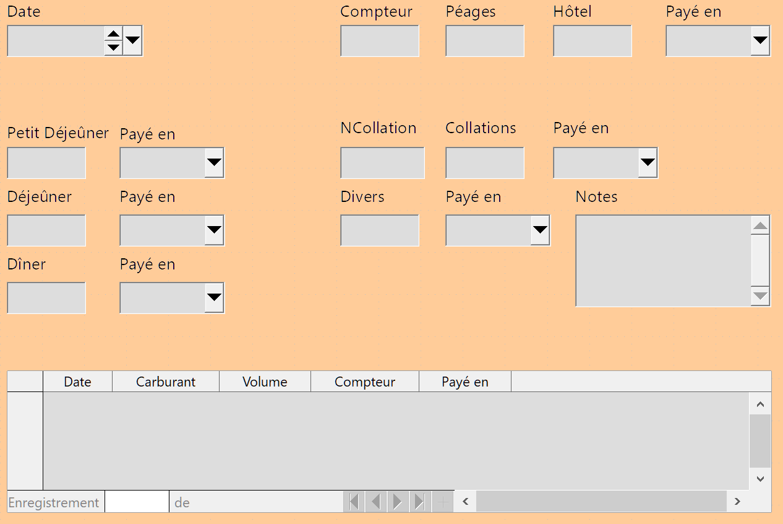
Figure 25 : Suggestion de disposition du formulaire
- Comme certains contrôles doivent être déplacés par deux, le navigateur de formulaire doit rester ouvert. Fermez la boîte de dialogue Propriétés.
- Remarque
Pour déplacer un contrôle, il est tentant d’utiliser les propriétés PositionX et PositionY pour le positionner exactement à l’endroit voulu. Ne le faites pas. Cela placerait l’étiquette du contrôle et le champ l’un au-dessus de l’autre. Ces propriétés peuvent être utilisées pour déplacer une étiquette ou un champ à un emplacement précis, mais ne sont pas conçues pour déplacer un contrôle. Utilisez la boîte de dialogue Position et taille, que vous pouvez ouvrir par le bouton de même nom () dans la barre d’outils Ébauche de formulaire, pour déplacer un contrôle ou un groupe de contrôles.
La liste des contrôles du navigateur de formulaire indique ceux qui doivent être groupés en se fondant sur leurs noms :
  - lblHotel / fmtHotel avec lblHotPaiement / txtHotPaiement,
  - lblPetitDej / fmtPetitDej avec lblPDejPaiement / txtPDejPaiement,
  - lblDejeuner / fmtDejeuner avec lblDejPaiement / txtDejPaiement,
  - lblDiner / fmtDiner avec lblDinPaiement / txtDinPaiement,
  - lblCollationNo / txtCollationNo avec lblColCout / fmtColCout et lblColPaiement / txtColPaiement (grouper ces trois contrôles ensemble),
  - lblDivers / fmtDivers avec lblDivPaiement / txtDivPaiement.
Ce qui fait six groupes de contrôles à déplacer séparément.
La disposition montre, pour chaque groupe, un ordre de passage d’un contrôle à l’autre. Pour la plupart, le premier contrôle contient le coût et le deuxième le type de paiement. Pour les collations, le nombre de collations est suivi du coût et du type de paiement.
- Avant de déplacer un groupe entier à sa nouvelle position, positionnez les contrôles du groupe les uns par rapport aux autres dans l’ordre indiqué dans le paragraphe précédent.
  - Cliquez sur le premier contrôle pour l’entourer de poignées de dimensionnement.
  - Placez le pointeur de la souris au-dessus de l’étiquette ou du champ où il change de forme.
  - Tirez-le à un emplacement libre du formulaire.
  - Par la même méthode, déplacez le deuxième contrôle à la bonne position par rapport au premier.
  - Dès que vous commencez à le déplacer, les lignes guides apparaissent. Utilisez-les pour aligner les bords des contrôles avant de relâcher le bouton de la souris.
  - S’il y a un troisième contrôle, positionnez-le correctement par rapport au deuxième.
- Déplacez les contrôles du groupe à l’emplacement désiré.
  - Cliquez sur le premier composant dans le navigateur de formulaire.
  - Utilisez la sélection habituelle par Ctrl+clic ou Maj+clic pour sélectionner toutes les étiquettes et tous les champs du groupe.
  - Placez le pointeur au-dessus d’un des composants du groupe pour changer son aspect en flèches
  - Tirez le groupe où vous souhaitez le placer.
- Répétez les actions précédentes pour les autres contrôles. Si un groupe doit se situer sous un autre groupe de contrôles, servez-vous des lignes guides pour aligner les bords gauches des deux groupes (par exemple, alignez le premier contrôle sous celui de gauche).
- Modifier le contrôle Memo
La taille du contrôle Notes lui permet d’être placé à un endroit du formulaire qui permet de disposer les autres contrôles sans modifier sa taille. Cela peut ne pas toujours être le cas. Si la taille doit être modifiée, cela se fait par la même méthode que pour les autres contrôles de texte.
L’autre modification est l’ajout de barres de défilement. Les choix possibles sont Aucun, Horizontal, Vertical ou Les deux.
- Pour modifier la taille du contrôle, suivez la même méthode que pour les autres contrôles de texte.
- Si nécessaire, déplacez le contrôle à l’emplacement souhaité en utilisant la méthode ci-dessus pour le groupement des contrôles.
- Cliquez sur le bouton Propriétés du contrôle dans la barre d’outils Ébauche de formulaire si la boîte de dialogue Propriétés n’est pas ouverte.
- Sélectionnez le contrôle txtNotes dans le navigateur de formulaire.
- Dans la boîte de dialogue Propriétés, ouvrez l’onglet Général, descendez à la propriété Type de texte et sélectionnez l’option Multi-ligne dans la liste déroulante.
- Descendez à la propriété Barres de défilement. et Sélectionnez l’option qui vous convient dans la liste déroulante (Aucun, Vertical, Horizontal, Les deux).
- Fermez la boîte de dialogue Propriétés.
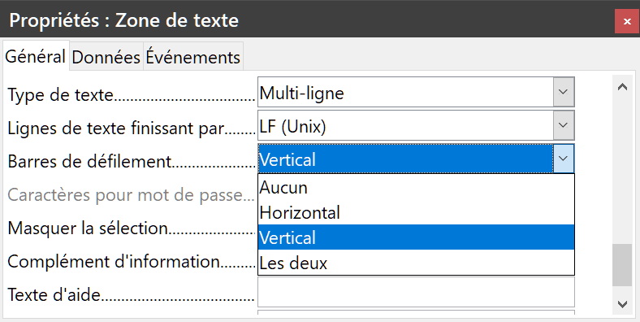
Figure 26 : Choix des barres de défilement dans la boîte de dialogue Propriétés
- Ajouter les titres
Cette tâche est plus simple à réaliser si les marqueurs de fin de paragraphe sont visibles. Vous pouvez les activer en sélectionnant Affichage > Marques de formatage dans la barre de menu, en cliquant sur le bouton (Dés)activer les marques de formatage  dans la barre d’outils Standard ou en appuyant sur Ctrl+F10.
- Vérifiez que le curseur clignote dans le coin supérieur gauche de la fenêtre Formulaire de base de données. Sinon, cliquez dans ce coin pour l’y placer.
- Appuyez plusieurs fois sur la touche Entrée pour descendre le curseur dans l’espace entre le champ Date et le champ Petit déjeûner.
- Dans la liste déroulante Définir le style de paragraphe de la barre d’outils Formatage, sélectionnez le style Titre 2.
- Appuyez sur la barre d’espace pour déplacer le curseur sur la ligne jusqu’à la position que doit occuper le premier titre puis tapez Repas.
- Appuyez sur la barre d’espace pour déplacer le curseur sur la ligne jusqu’à la position que doit occuper le deuxième titre puis tapez Collations.
- Appuyez plusieurs fois sur la touche Entrée pour descendre le curseur dans l’espace entre le champ Diner et le tableau du sous-formulaire.
- Si nécessaire, sélectionnez de nouveau le style Titre 2, déplacez le curseur jusqu’à la position du troisième titre en appuyant sur la barre d’espace et tapez Consommation de carburant.
- Conseil
Vous pouvez aussi utiliser l’onglet Styles et formatage du volet latéral pour sélectionner les styles et, éventuellement, les modifier : faites un clic droit sur le style Titre 2 et sélectionnez Modifier dans le menu contextuel. Voyez le chapitre 3, Utiliser les styles et les modèles, de ce guide ou les chapitre 8 et 9 du Guide Writer.
- Modifier l’arrière-plan du formulaire
Le fond d’un formulaire peut être une couleur, un dégradé, une image (Bitmap), un motif ou des hachures. Il peut aussi être laissé vide. Vous pouvez aussi ajouter des couleurs personnalisées, voir le chapitre 14, Personnaliser LibreOffice, de ce guide.
Pour ajouter une couleur à l’arrière-plan du formulaire :
- Ouvrez la boîte de dialogue Style de page (Format > Style de page dans la barre de menu ou dans le menu contextuel qui s’ouvre par un clic droit sur la page).
- Sélectionnez l’onglet Arrière-Plan.
- Sélectionnez Couleur parmi les boutons en haut de la boîte de dialogue.
- Choisissez une palette dans la liste déroulante Palette et une couleur dans la palette qui s’affiche. Vous pouvez modifier cette couleur grâce aux champs R, V et B ou en cliquant sur le bouton Choisir une couleur. Cliquez sur Appliquer pour voir l’effet dans le formulaire.
- Cliquez sur OK pour valider la couleur choisie et fermer le dialogue.
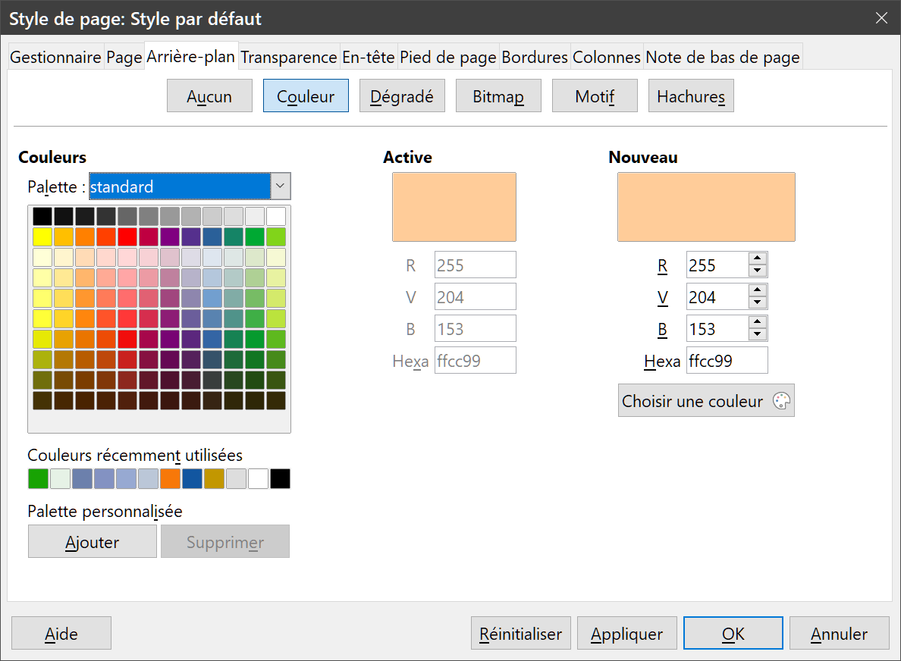
Figure 27 : La boîte de dialogue Style de page
Créer d’autres fonds de formulaires :
- Ouvrez la boîte de dialogue Style de page (Format > Page dans la barre de menu ou Page dans le menu contextuel qui s’ouvre par un clic droit sur la page).
- Sélectionnez l’onglet Arrière-Plan.
- Sélectionnez le type de fond grâce aux boutons en haut de la boîte de dialogue.
- Faites votre choix parmi les exemples qui sont proposés, créez ou importez le vôtre.
- Cliquez sur Appliquer pour voir l’effet dans le formulaire.
- Cliquez sur OK pour valider la couleur choisie et fermer le dialogue.
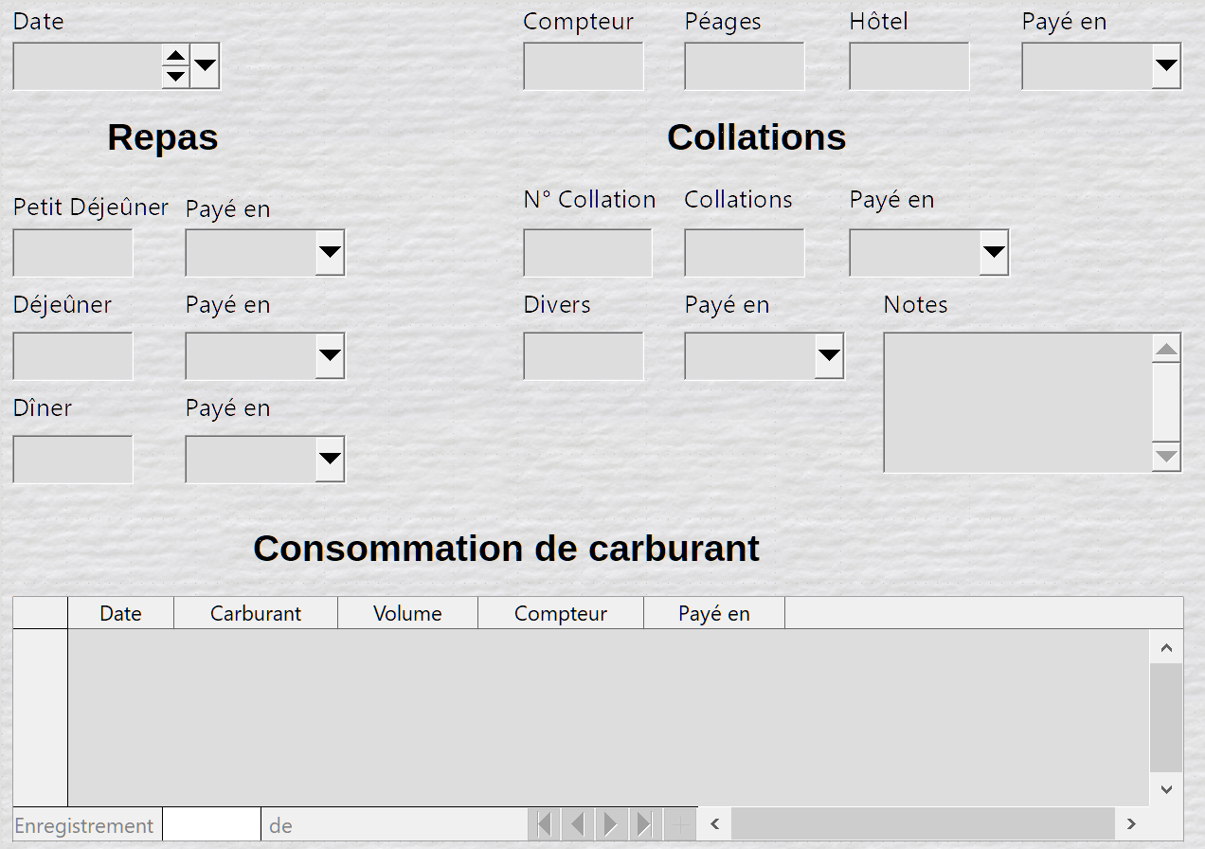
Figure 28 : Image de fond sur le formulaire
- Modifier l’ordre de tabulation
La touche Tabulation permet de déplacer le curseur d’un champ à l’autre. Ceci est beaucoup plus facile à faire que de cliquer sur chaque champ pour y entrer des données. Cela nous permet également de regrouper nos dépenses dans des secteurs avant de commencer à saisir des données. Par exemple, tous nos reçus de repas peuvent être regroupés ainsi que nos collations et nos achats de carburant.
Figure 29 : Icône d’ordre d’activation mise en évidence
- Ctrl+clic sur le champ Date.
- Ouvrez la barre d’outils Ébauche de formulaire (Affichage > Barre d’outils > Ébauche de formulaire dans la barre de menu) si ce n’est déjà fait.
- Cliquez sur l’icône Ordre d’activation (encadrée figure Figure 29).
- Réorganiser l’ordre des champs dans la fenêtre Séquence d’activation.
  - Cliquez sur le bouton Tri automatique pour que Base vous propose ce qu’il considère comme l’ordre le plus cohérent compte tenu de la structure du formulaire.
  - Cliquez sur le bouton Déplacer vers le haut ou Déplacer vers le bas pour modifier la position du contrôle sélectionné dans la liste.
  - Dans la liste Contrôles, vous pouvez changer la position d’un contrôle en le tirant avec la souris.
  - Définissez votre ordre personnel ou appliquez celui de la Figure 30. Cliquez sur OK.
- Enregistrez et fermez le formulaire.
- Sauvegarder la base de données.
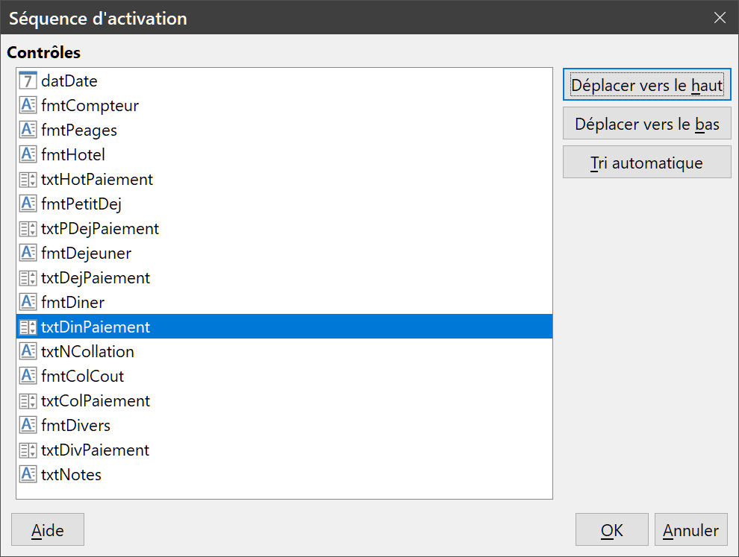
Figure 30 : Ordre des tabulations

Saisie de données dans un formulaire
Les enregistrements sont utilisés pour organiser les données que nous saisissons dans un formulaire. Ils organisent également les données que nous entrons dans un sous-formulaire.
Différents types de champs permettent différentes méthodes de saisie de données. Dans de nombreux cas, plusieurs méthodes peuvent être utilisées.
La première étape pour saisir des données dans un formulaire est de l’ouvrir à partir de la fenêtre principale de la base de données (Figure 3 page 5).
- Cliquez sur l’icône Formulaires dans la section Base de données ou appuyez sur Alt+M.
- Recherchez le nom du formulaire dans la liste des formulaires (Vacances).
- Faites un double-clic sur le nom du formulaire (ou un clic droit, puis Ouvrir).
- Remarque
L’ordre suivi dans la description qui suit suppose un ordre particulier des tabulations (celui de la Figure 30) qui peut ne pas correspondre au vôtre.
La manière la plus rapide pour entrer une date dans le champ Date est de cliquer sur la flèche qui ouvre le calendrier déroulant (Figure 31), puis sur le jour souhaité. Appuyez ensuite sur la touche Tab pour accéder au champ Compteur.
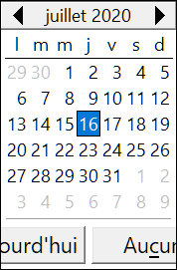
Figure 31 : Calendrier du champ date
Les champs Compteur, Péage et Hôtel sont des champs numériques (formatés). Saisissez les valeurs directement dans celles-ci, utilisez les flèches haut et bas du clavier, ou utilisez la roulette de la souris (si cela a été défini dans les propriétés du contrôle).
- Appuyez sur la flèche vers le haut augmente la valeur d’une unité tandis que la flèche vers le bas la diminue d’autant. Cela ne concerne que la partie entière.
- La partie décimale doit être effacée puis remplacée par les chiffres voulus.
Lorsque la valeur a été saisie, utilisez la touche Tab pour passer au champ suivant.
Le champ Paiement de l’hôtel est une liste déroulante (CB Albert, CB Marthe, Liquide). Si, tous les éléments de la liste commencent par des lettres différentes, en tapant la première lettre, sélectionnez l’entrée désirée. Si deux ou plusieurs éléments de la liste ont la même première lettre, la frappe répétée de la première lettre parcourra ces éléments.
Lorsque la sélection est correcte, utilisez la touche Tab pour aller dans le champ suivant.
Le reste des champs du formulaire principal sont des champs numériques ou des listes déroulantes jusqu’à ce que nous atteignions le champ Notes. C’est un champ de texte. Tapez tout ce que vous désirez dans ce champ comme vous le feriez pour tout éditeur de texte simple.
- Remarque
Puisque la touche Tab est utilisée pour se déplacer entre les champs, elle ne peut pas être utilisée dans un champ de texte (qui ne contient pas d’arrêt de tabulation). Tous les espacements doivent être effectués par la barre d’espace. En outre, l’utilisation de la touche Entrée est un peu plus compliquée. Elle peut servir à se déplacer entre les champs non textuels. Dans les champs de texte, son action dépend de la propriété Type de texte : si l’option choisie est Mono-ligne, l’appui sur la touche Entrée fait passer au champ suivant. Si l’option est Multi-ligne, la touche Entrée agit uniquement comme une coupure de ligne pour déplacer le curseur sur la ligne suivante. Dans ce cas, il faut utiliser la touche Tab pour passer au champ suivant.
Si nous n’avions pas de sous-formulaire pour les données sur le carburant, appuyer sur la touche Tab dans le dernier champ enregistrerait tous les champs, effacerait le contenu des contrôles et préparerait le formulaire à la saisie des données de l’enregistrement suivant.
Puisque nous avons un sous-formulaire, appuyez sur la touche Tab pour placer le curseur dans le premier champ Date du sous-formulaire où la date est saisie automatiquement pour correspondre au champ Date du formulaire principal.
Les champs CoutCarburant, QuantiteCarburant et Compteur sont des champs numériques. Le champ Payé en est une liste déroulante. Entrez les données comme vous l’avez fait dans le formulaire principal et utilisez la touche Tab pour passer au champ suivant.
Lorsque vous utilisez la touche Tab pour quitter le champ Payé en, le champ Date de la ligne suivante s’active et entre automatiquement la date. Vous pouvez maintenant saisir votre deuxième série de données sur le carburant pour ce jour.
Pour passer à un autre enregistrement lorsque le formulaire possède un sous-formulaire, cliquez sur l’un des champs du formulaire principal. Dans ce cas, cliquez sur le champ Date du formulaire principal. Utilisez ensuite les flèches de la barre d’outils Navigation pour formulaire (normalement située en bas de la fenêtre du formulaire : encadrées sur la Figure 32) ; de gauche à droite : premier enregistrement, enregistrement précédent, enregistrement suivant et dernier enregistrement. À droite de ces flèches se trouve l’icône Nouvel enregistrement.
Pour créer un nouvel enregistrement après le dernier enregistrement du formulaire principal, cliquez sur l’icône Enregistrement suivant ou l’icône Nouvel enregistrement.
Figure 32 : la barre d’outils Navigation pour formulaire.
- Conseil
Le numéro dans la zone Enregistrement est le numéro de l’enregistrement dont les données sont affichées dans le formulaire.
Si vous connaissez le numéro de l’enregistrement que vous voulez, vous pouvez le saisir dans la boîte d’enregistrement, puis appuyez sur Entrée pour vous positionner à cet enregistrement.
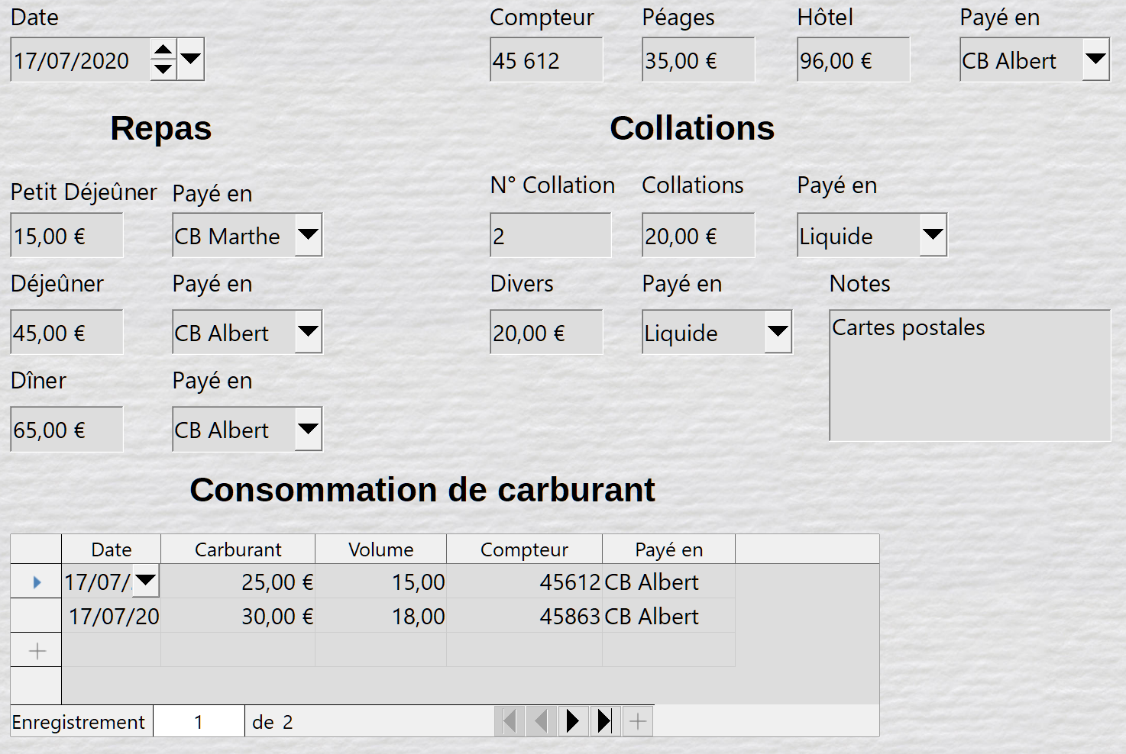
Figure 33 : Exemple d’enregistrement, formulaire et sous-formulaire
La Figure 33 montre un enregistrement avec des données insérées dans ses champs.

Remplir rapidement une table avec les données d’une feuille de calcul
Si vous avez des données dans une feuille de calcul qui représente la disposition d’une table de base de données et que vous souhaitez la copier dans une table de votre base de données, il est possible de charger rapidement le contenu de la feuille en faisant glisser-déposer la feuille dans une table de base de données :
- Ouvrez le fichier de base de données dans la fenêtre de Base (Figure 3) et sélectionnez la vue Table.
- Ouvrez la feuille de calcul dans Calc. Sélectionnez la feuille à insérer dans la base de données.
- Placez les deux fenêtres côte à côte sur votre bureau.
- Faites glisser l’onglet feuille dans le bas de la fenêtre Calc dans la liste des tables du fichier de base de données. Le pointeur de la souris affiche un carré avec un signe +.
- Déposez la feuille en relâchant le bouton de la souris.
- L’assistant de copie de table apparaît pour vous aider à migrer le contenu vers une table de la base de données, soit déjà existante, soit une nouvelle table :
  - Sur la première page de l’assistant, sélectionnez les options de l’opération de copie et nommez la table de la base de données. Chaque option est expliquée dans l’Aide (F1).
  - Sur la deuxième page de l’assistant, sélectionnez les colonnes de la feuille à copier dans la table.
  - Sur la troisième page de l’assistant, définissez le type de données de chaque colonne de votre table.
  - Cliquez sur Créer pour remplir la nouvelle table avec les données de la feuille de calcul.
- Remarque
L’opération de Copie de table copie uniquement les valeurs et les chaînes de la feuille de calcul Calc. Elle ne copie pas les formules.

Création de requêtes
Les requêtes sont utilisées pour obtenir des informations spécifiques à partir d’une base de données. Les résultats de la requête sont des tables spéciales dans la base de données.
Pour démontrer l’utilisation des requêtes, nous utiliserons deux méthodes différentes :
- En utilisant notre table CollectionCD, nous allons créer une liste d’albums pour un artiste particulier. Nous allons le faire en utilisant l’Assistant Requête.
- L’information que nous pourrions souhaiter obtenir de la table Carburant est le calcul de notre consommation de carburant. Nous allons le faire en utilisant le mode Ébauche. Les requêtes qui nécessitent des calculs sont plus faciles à créer avec le mode Ébauche.

Utilisation de l’Assistant pour créer une requête
Les requêtes créées par l’assistant fournissent une liste ou des listes d’informations basées sur ce que l’on veut savoir. Il est possible d’obtenir une seule réponse ou plusieurs réponses, selon les circonstances.
Dans la fenêtre de base de données principale (Figure 3), cliquez sur l’icône Requêtes dans la section Base de données, sélectionnez Affichage > Requêtes dans la barre de menu ou appuyez sur Alt+R. Dans la section Tâches, cliquez sur Utiliser l’assistant pour créer une requête. La fenêtre Assistant Requête s’ouvre (Figure 34). Nous voulons obtenir les albums par genre musical ou par artiste (l’auteur de l’album). Nous pouvons inclure la date d’achat.
- Remarque
Lorsque vous travaillez avec une requête, vous pouvez utiliser plusieurs tables. Puisque différentes tables peuvent contenir les mêmes noms de champ, le format pour nommer des champs dans une requête est Nomdetable.Nomdechamp, avec un point (.) entre le nom de table et le nom de champ. Par exemple, le champ Dejeuner de la table Vacances utilisé dans une requête porte le nom Vacances.Dejeuner.
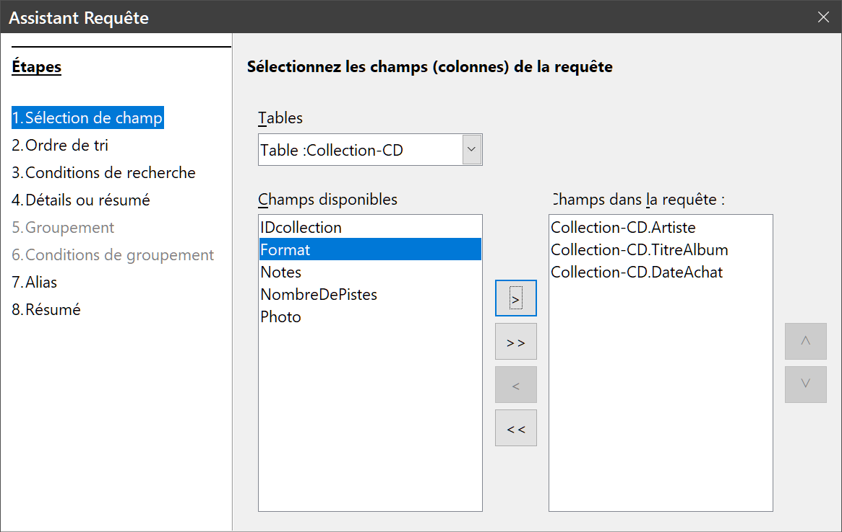
Figure 34 : Première page de l’assistant requête
- Sélectionner les champs
- Sélectionnez la table Collection-CD dans la liste déroulante des tables.
- Sélectionnez les champs de la table Collection-CD dans la liste Champs disponibles.
  - Cliquez sur Artiste et utilisez le bouton > pour le déplacer dans la liste Champs dans la requête.
  - Déplacez les champs TitreAlbum et DateAchat de la même manière.
  - Si vous faites une erreur, vous pouvez replacer le champ non désiré dans la liste Champs disponibles en le sélectionnant puis en cliquant sur le bouton <. Vous pouvez aussi déplacer un champ d’une liste dans l’autre par un double-clic.
  - En d’autres circonstances, vous pourriez aussi utiliser les boutons >> et << pour déplacer tous les champs d’une liste dans l’autre.
  - Cliquez sur Suivant>.
- Conseil
Pour modifier l’ordre des champs, sélectionnez le champ que vous souhaitez déplacer et cliquez sur la flèche vers le haut ou vers le bas à droite des champs dans la liste des champs de la requête.
- Choisir l’ordre de tri
Jusqu’à quatre champs peuvent être utilisés pour trier les informations de notre requête. Un peu de logique simple aide à ce moment. Quel est le domaine le plus important ?
Dans notre requête, l’artiste est le plus important. Le titre de l’album est moins important, et la date d’achat est de moindre importance. Bien sûr, si nous étions intéressés par la musique que nous avons achetée un jour donné, la date d’achat serait la plus importante.
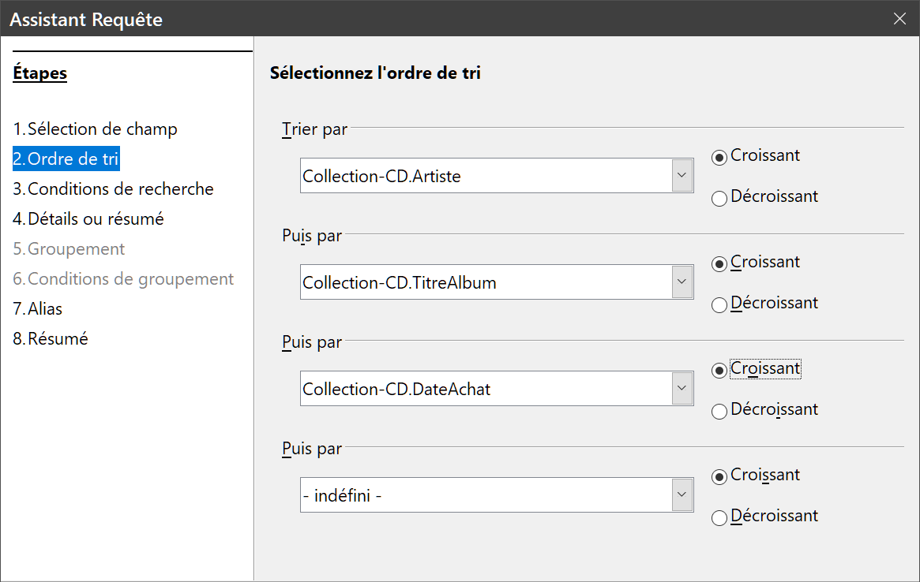
Figure 35 : Tri des champs dans la requête
- Cliquez sur la première liste déroulante Trier par.
  - Sélectionnez le champ Collection-CD.Artiste.
  - Pour classer les artistes par ordre alphabétique (a-z), sélectionnez Croissant à droite.
- Cliquez sur la deuxième liste déroulante Puis par, sélectionnez le champ Collection-CD.TitreAlbum puis cochez Croissant.
- Répétez ce processus pour Collection-CD.DateAchat.
- Cliquez sur Suivant >.
- Choisir les conditions de recherche
Les conditions de recherche nous permettent de comparer le nom que nous avons entré avec les noms de l’artiste dans notre base de données et de décider d’inclure ou non un artiste particulier dans nos résultats de requête. Les options suivantes sont disponibles :
- Est égal à : le même que
- Est différent de : pas le même que
- Est inférieur à : vient avant
- Est supérieur à : vient après
- Est égal ou inférieur à : le même que ou vient avant
- Est égal ou supérieur à : égal ou supérieur à
- Comme : similaire à, d’une certaine manière
- Remarque
Ces conditions s’appliquent aux nombres, aux lettres (en ordre alphabétique) et aux dates.
- Comme nous ne recherchons qu’une seule chose, nous utiliserons le réglage par défaut de Rechercher sur la base de tous ces critères.
- Nous recherchons un artiste en particulier, alors choisissez Collection-CD.Artiste dans la liste Champs et est égal à comme Condition.
- Tapez le nom de l’artiste dans la zone Valeur. Cliquez sur Suivant >.
- Choisir le type de requête
Nous voulons des informations simples, donc le réglage par défaut, Requête détaillée, est ce que nous voulons.
Cliquez sur Suivant >.
- Remarque
Comme nous avons une requête simple, Regroupement et Conditions de regroupement ne sont pas nécessaires. Les étapes 5 et 6 de l’Assistant sont ignorées dans notre requête.
- Attribuer des alias si besoin
Les champs TitreAlbum et DateAchat ont des noms composés de deux mots accolés. Il est possible de les remplacer par des alias constitués de plusieurs mots chacun (Titre de l’album et Date d’achat, respectivement).
- Changer TitleAlbum pour :Titre de l’album.
- Changer DateAchat pour Date d’achat.
- Cliquez sur Suivant >.
- Résumé
- Assurez-vous que les conditions de requête listées dans Résumé sont celles que vous vouliez. Il n’y en a que deux que vous devez vérifier : l’ordre et la recherche.
- Si quelque chose ne va pas, utilisez le bouton < Précédent pour revenir à l’étape qui contient l’erreur. Puis utilisez le bouton Suivant > pour retourner à l’étape 8.
- Nommez la requête, par exemple Requête_Artistes.
- À droite, parmi les deux choix, sélectionnez Afficher la requête.
- Cliquez sur Terminer.
Base affiche la requête LibreOffice Base : vue de données de la table qui affiche les enregistrements correspondant à la requête. Fermez cette fenêtre quand vous en avez terminé.

Créer une requête en mode Ébauche
La création d’une requête en mode Ébauche n’est pas aussi difficile qu’il paraît. Cela peut prendre plusieurs étapes, mais chaque étape est assez simple.
Quelle est la consommation de carburant de notre véhicule (litres par 100 km) ? Cette question nécessite la création de deux requêtes, avec la première requête utilisée comme partie de la deuxième requête.
- Ouvrir la première requête en mode Ébauche
Cliquez sur Créer une requête en mode Ébauche dans la zone Tâches. Base affiche la boîte de dialogue Ajouter une table ou une requête (Figure 36) et la fenêtre LibreOffice Base : ébauche de requête.
- Ajouter des tables
- Dans la boîte de dialogue Ajouter une table ou une requête, cliquez sur Carburant pour le mettre en surbrillance puis sur Ajouter.
- Cliquez sur Fermer.
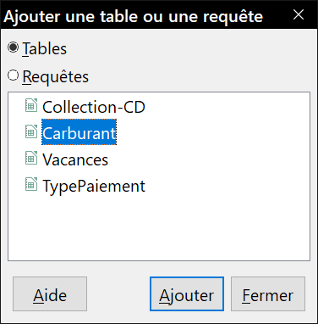
Figure 36 : Requête : Ajouter une table
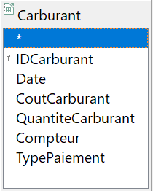
Figure 37 : La table Carburant dans la requête
- Conseil
Déplacez le curseur sur le bord inférieur de la table de Carburant (Figure 37) et faites glisser le bord pour le rendre plus long et voir tous les champs de la table.
- Ajouter des champs à la table du bas (requête)
Faites un double-clic sur les champs IDCarburant, Compteur, QuantiteCarburant et CoutCarburant dans ma table Carburant.
La table de requête au bas de la fenêtre de requête doit maintenant avoir quatre colonnes (Figure 38).
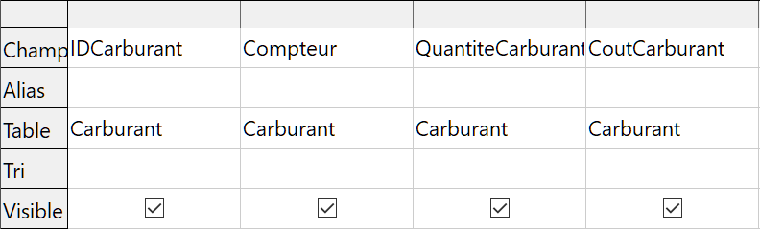
Figure 38 : Table de la requête
- Définir le critère de la requête
Nous voulons que la requête inclue les enregistrements où IDCarburant est supérieur à 0.
- Tapez > 0 dans la cellule Critère sous IDCarburant dans la table de requête.
- Cliquez sur l’icône Exécuter la requête dans la barre d’outils Ébauche de requête (encadrée en vert dans la Figure 39), sélectionnez Édition > Exécuter la requête dans la barre de menu ou appuyez sur F5.
Figure 39 : Barre d’outils Ébauche de requête
La Figure 40 contient la table Carburant avec mes entrées. Les résultats de la requête basée sur la table Carburant figurent à la Figure 41.
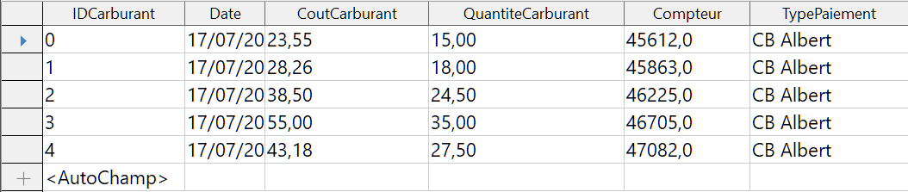
Figure 40 : Exemple table de carburant
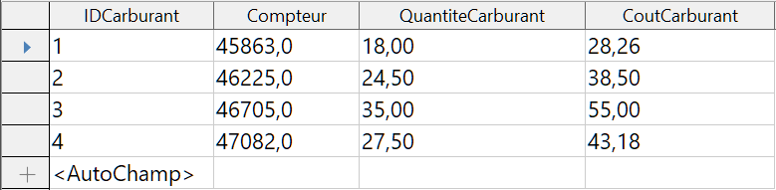
Figure 41 : Résultat de la requête
- Enregistrez et fermez la requête
Étant donné que cette requête contient la lecture du compteur kilométrique de fin d’étape pour nos calculs, nommez-la LectureFinale lors de son enregistrement. Ensuite, fermez la requête. Cliquez maintenant sur l’icône Enregistrer dans la fenêtre principale de la base de données.
- Créez la requête pour calculer la consommation de carburant
- Cliquez sur Créer une requête en mode Ébauche dans la section Tâches de la fenêtre principale pour ouvrir une nouvelle requête.
- Ajoutez la table Carburant à la requête comme vous l’avez fait à l’étape 2 : Ajouter des tables mais ne fermez pas la fenêtre Ajouter une table ou une requête.
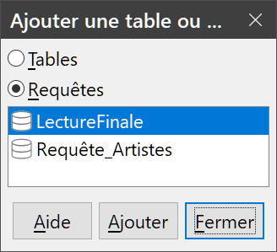
Figure 42 : Sélectionner une requête à ajouter
- Cochez l’option Requêtes puis ajoutez la requête LectureFinale.
- Cliquez sur Fermer.
- Ajouter des champs à la table en bas de la requête
Nous allons calculer la consommation de carburant. Pour ce faire, nous avons besoin de la quantité de carburant et de la distance parcourue. Puisque la distance que nous voulons utiliser est la lecture du compteur kilométrique de fin d’étape, nous utiliserons la requête LectureFinale pour l’obtenir. Nous utiliserons également le champ du compteur kilométrique à la fois de la table Carburant et de LectureFinale.
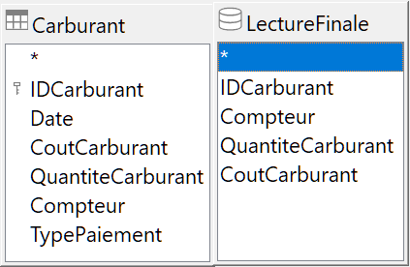
Figure 43 : Tables de la requête
Faites un double-clic sur QuantiteCarburant et sur Compteur dans la requête de LectureFinale, puis sur Compteur dans la table Carburant.
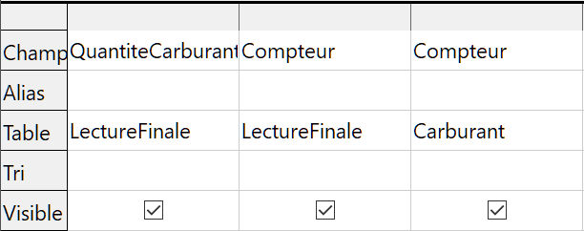
Figure 44 : Champs de la requête
- Entrez le champ de différence Carburant
Pour connaître la consommation par étape, nous voulons que la différence entre la valeur IDCarburant de la table Carburant et la valeur IDCarburant de la requête LectureFinale soit égale à un (1). Ceci ne fonctionne que s’il n' y a pas eu de lignes effacées dans la table.
- Tapez "LectureFinale"."IDCarburant" - "Carburant"."IDCarburant" dans le champ à droite du champ Compteur de la table Carburant. (Figure 45)
- Tapez ='1' dans la cellule Critère de cette colonne.
- Laissez la case Visible de cette colonne désactivée.
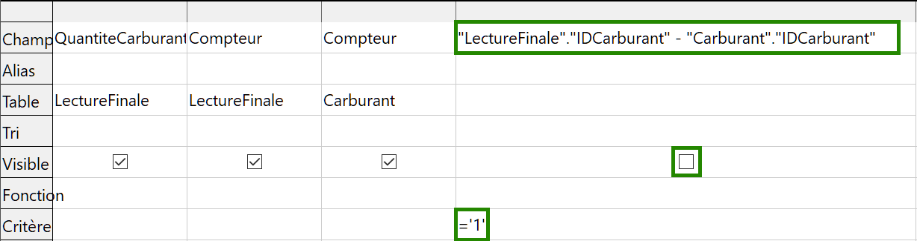
Figure 45 : Entrer un champ calculé
- Calculez la distance parcourue.
  - Tapez "LectureFinale"."Compteur" - "Carburant"."Compteur" dans la cellule Champ suivante (figure Erreur : source de la référence non trouvée).
  - Dans la ligne Alias, tapez Distance.
  - Tapez > '0' dans la cellule Critère (en principe, vu l’ordre des calculs, la différence est toujours positive).
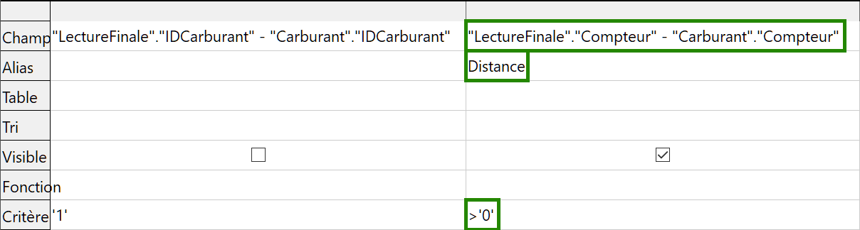
Figure 46 : Calcul distance d’étape
- Calculez la consommation de carburant en tapant
100 * ("LectureFinale"."QuantiteCarburant") / ("LectureFinale"."Compteur" - "Carburant"."Compteur") dans la colonne suivante sur la ligne Champ (Figure 47).
- Taper Consommation moyenne comme alias.
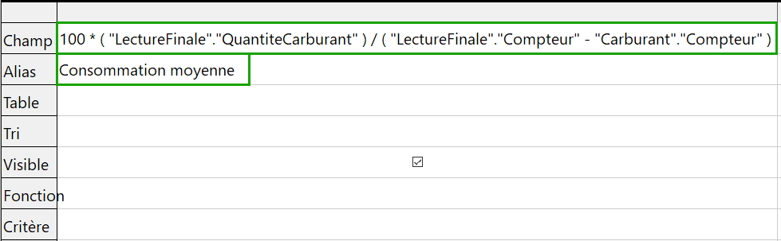
Figure 47 : Calcul de la consommation moyenne
- Remarque
Lorsque vous saisissez des champs pour ces calculs, vous devez suivre ce format : nom de table ou de requête suivi d’un point, suivi du nom de champ. Pour les noms à tirets ou à plusieurs mots (table ou requête), utilisez des guillemets doubles autour du nom de la table ou de la requête. La requête ajoutera alors le reste des guillemets comme dans la Figure 47.
Utilisez le symbole arithmétique entre les deux. Plusieurs calculs peuvent être effectués en utilisant des parenthèses pour grouper les opérations arithmétiques.
- Exécuter la requête et effectuer une modification
Après avoir exécuté la requête pour vous assurer qu’elle fonctionne correctement, nous masquerons tous les champs dont nous n’avons pas besoin.
- Cliquez sur l’icône Exécuter la requête () dans la barre d’outils Ébauche de requête (Figure 39). Les résultats sont présentés à la Figure 48.
Deux des en-têtes de colonne sont identiques. En donnant à ces deux en-têtes différents alias, nous pouvons les distinguer.
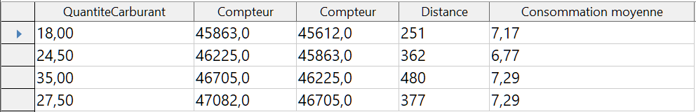
Figure 48 : Résultat de l’exécution de la requête
- Ajouter des alias :
Tapez les alias tels qu’ils sont répertoriés dans la Figure 49.
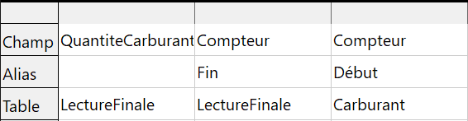
Figure 49 : Alias ajoutés
- Exécutez de nouveau la requête. Le résultat est visible sur la Figure 50.
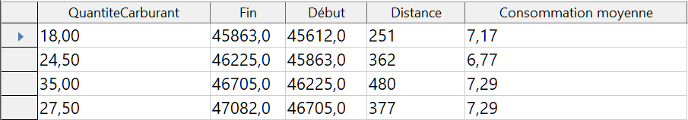
Figure 50 : Résultat final
- Fermer, enregistrer et nommer la requête
Enregistrez la requête sous le nom Consommation de carburant.
- Cliquez sur l’icône Enregistrer.
- Nommez la requête ConsommationMoyenne.
- Fermez la requête.
- Enregistrer le fichier de base de données.
Il existe évidemment d’autres calculs qui peuvent être effectués dans cette requête, tels que la proportion du coût de chacun des types de paiement.
- Remarque
Pour utiliser pleinement les requêtes, il faut connaître les opérations sur les ensembles (unions, intersections, et, ou, complémentaire, ou toute combinaison de ces opérations). Une copie du Guide de l’utilisateur HSQLDB, disponible en anglais seulement sur http://hsqldb.org/doc/guide/ est également extrêmement utile.

Création de rapports
Les rapports fournissent des informations trouvées dans la base de données et disposées de manière utile. À cet égard, ils sont similaires aux requêtes. Ils sont différents en ce sens qu’ils sont conçus pour être distribués aux gens. Les requêtes sont uniquement conçues pour répondre à une question sur la base de données. Les rapports sont générés à partir des tables, des vues ou des requêtes de la base de données.
Tous les rapports sont basés sur une table, une vue ou une requête unique ; vous devez d’abord décider quels champs vous souhaitez utiliser dans le rapport. Si vous souhaitez utiliser des champs de tables différentes, vous devez d’abord combiner ces champs dans une seule requête ou une seule vue. Ensuite, vous pouvez créer un rapport à partir de celle-ci.
Par exemple, un rapport sur les dépenses de vacances inclut à la fois les coûts du carburant et des repas. Ces valeurs sont contenues dans les champs de deux tables différentes : Vacances et Carburant. Ce rapport requiert donc que vous créiez une requête ou une vue.
- Mise en garde
Les rapports dynamiques ne mettent à jour que les données modifiées ou ajoutées à une table ou à une requête. Ils ne montrent aucune modification apportée à la table ou à la requête elle-même. Par exemple, après avoir créé le rapport ci-dessous, ouvrez la requête Consommation de carburant créée dans la section précédente. Pour la colonne Distance, remplacez le nombre 1 par le nombre 3. Le rapport sera identique avant et après la modification. Mais si vous ajoutez de nouvelles données à la requête et exécutez à nouveau le rapport, il contiendra les nouvelles données. Cependant, toutes les données seront basées sur "LectureFinale"."Compteur" – "Carburant"."Compteur" ayant la valeur 1. Aucune donnée ne sera présente dans le rapport pour lequel "LectureFinale"."Compteur" – "Carburant"."Compteur" aura la valeur 3.

Création d’un rapport : Exemple
Nous établirons un rapport sur les dépenses de vacances. Certaines questions doivent être posées avant de créer le rapport.
- Quelles informations voulons-nous dans le rapport ?
- Comment voulons-nous que l’information soit agencée ?
- Quels champs sont requis pour fournir ces informations ?
- Une requête ou une vue doit-elle être créée, car ces champs se trouvent dans des tables différentes ?
- Des calculs sont-ils nécessaires dans les données avant d’être ajoutés au rapport ?
Les dépenses pour nos vacances sont : hôtels, péages, divers, petit-déjeuner, déjeuner, dîner, collations et carburant. Un rapport possible pourrait dresser la liste des totaux de chacun de ces groupes de dépenses. Un autre pourrait énumérer les totaux de dépenses pour chaque jour de vacances. Un troisième pourrait énumérer les totaux pour chaque groupe de dépenses pour chaque type de paiement : cela nous indiquerait l’origine de l’argent pour payer les dépenses. Une fois que vous avez créé une requête pour effectuer l’une de ces opérations, vous pouvez créer un rapport basé sur la requête.
Nous allons créer deux rapports, l’un énumérant les dépenses de chaque jour (autres que le carburant) et l’autre les statistiques de carburant. Les champs dont nous avons besoin pour le premier rapport de la table Vacances sont : Date, Hotel, Peages, Petitdej, Dejeuner, Diner, ColCout et Divers. Ce rapport ne requiert que la table Vacances. Si le rapport énumère les dépenses totales pour chacun de ces champs, il faudrait créer une requête pour nous fournir ces totaux, ce qui dépasse le cadre de ce chapitre.
Le deuxième rapport concerne la table des carburants. Puisque cette table inclut les achats de carburant à d’autres moments que pendant les vacances, nous devons créer une requête contenant uniquement le carburant acheté pendant les périodes de vacances.

Assistant Rapport ou Mode Ébauche
- Lorsque vous ouvrez l’Assistant de rapport, le Générateur de rapports s’ouvre également. Lorsque vous effectuez vos sélections dans l’assistant, celles-ci apparaissent dans la mise en page dans le générateur de rapports. Lorsque vous avez terminé vos sélections, enregistrez le rapport, nommez-le puis fermez-le.
- Lors de l’utilisation du Mode Ébauche pour créer un rapport, vous ouvrez uniquement le Générateur de rapports pour concevoir la disposition de celui-ci, alors qu’une seule disposition est disponible lorsque l’assistant est utilisé.

Rapport sur la table Vacances
Pour créer un nouveau rapport.
- Cliquez sur l’icône Rapports dans la liste Base de données de la fenêtre Automobile – LibreOffice Base (Figure 3) sélectionnez Affichage > Rapports dans la barre de menu ou appuyez sur Alt+P.
- Dans la liste Tâches, cliquez sur Utiliser l’assistant pour créer un rapport. L’Assistant Rapport, puis le Générateur de rapports s’ouvrent.
- Sélection des champs
- Sélectionnez Table : Vacances dans la liste déroulante Tables ou requêtes.
- Utilisez la flèche > pour déplacer ces champs de la liste Champs disponibles vers la liste Champs du rapport : Date, Hotel, Peages, Petitdej, Dejeuner, Diner, ColCout et Divers. Les autres boutons (<, >>, <<, ˄ et ˅) et le double-clic réalisent les mêmes fonctions que dans les autres assistants précédemment décrit dans ce chapitre.
- Cliquez sur Suivant >.
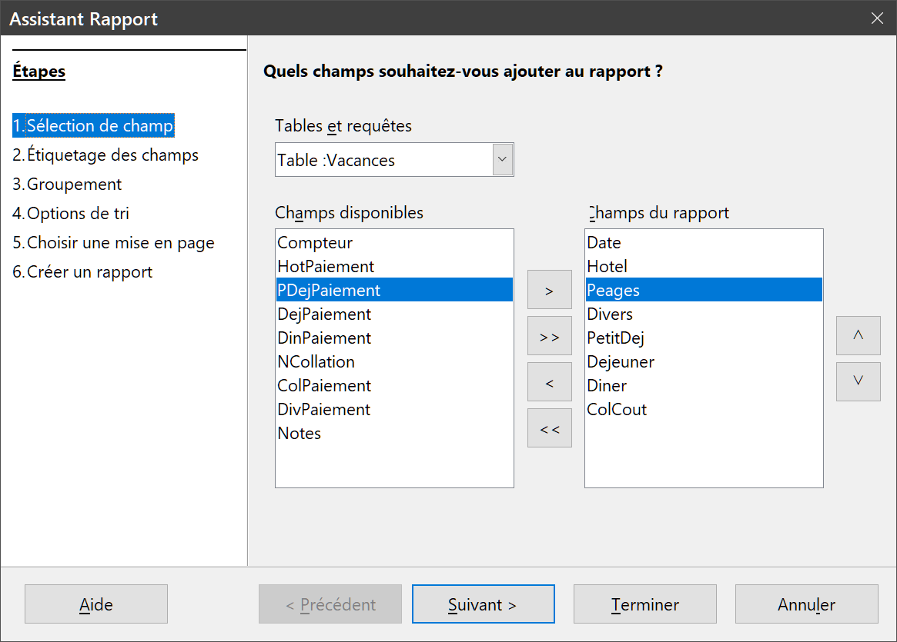
Figure 51 : Sélection des champs pour le rapport
- Étiquetage des champs
Changez les étiquettes de champ que vous souhaitez. Nous allons scinder ColCout en deux mots et ajouter les accents manquants. Cliquez sur Suivant >.
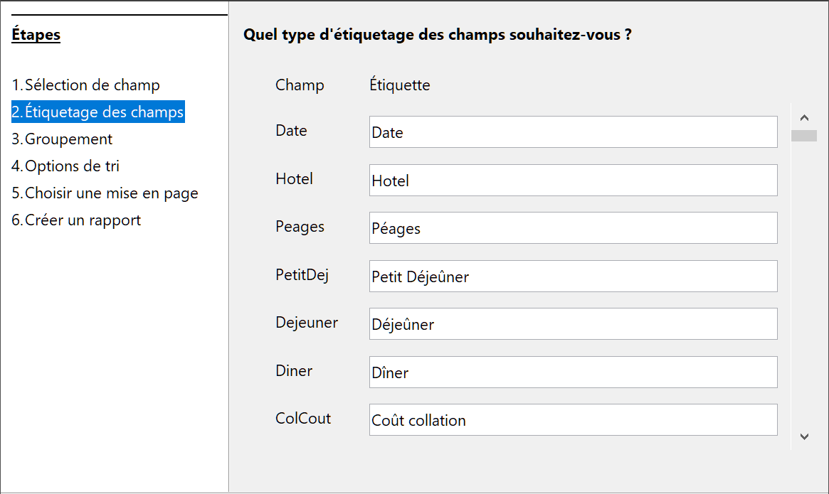
Figure 52 : Étiquetage des champs
- Regroupement
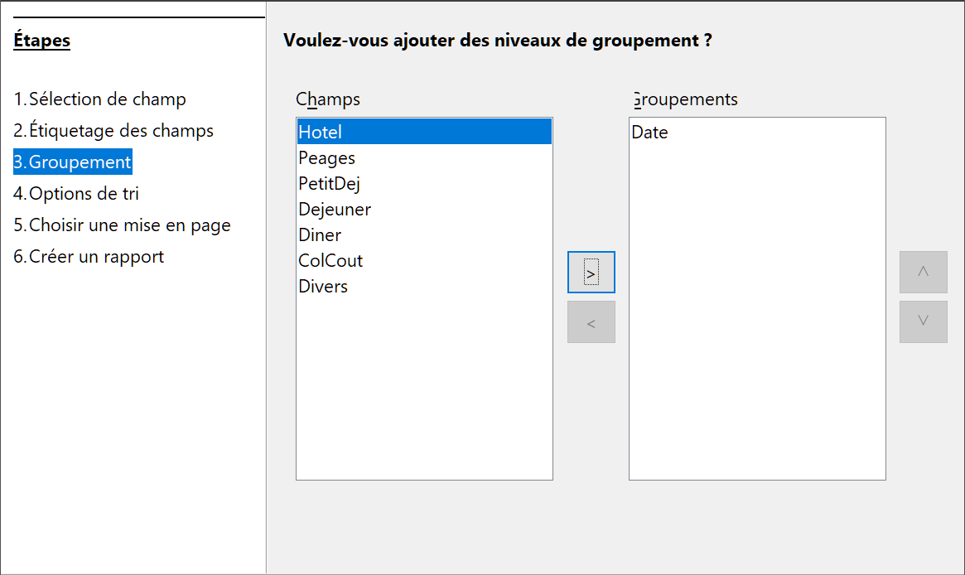
Figure 53 : Sélection des champs pour groupements
Puisque nos informations sont groupées par date, utilisez le bouton > pour déplacer le champ Date dans la liste Groupements. Cliquez sur Suivant >.
- Options de tri
Nous ne voulons pas faire de tri supplémentaire que le tri par date déjà sélectionné. Cliquez sur Suivant >.
- Choisir la mise en page
Utilisez trois colonnes pour la mise en page.
- Sélectionnez En colonne, trois colonnes pour la Mise en page des données.
- La disposition des en-têtes et pieds de page n’a pas de sélections possibles.
- Sélectionnez Paysage comme Orientation pour la mise en page.
- Cliquez sur Suivant >
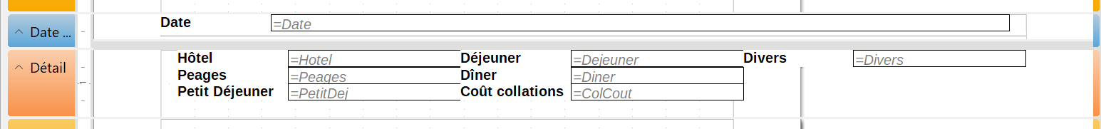
Figure 4: Mise en page du rapport par l’assistant
- Créer un rapport
- Nommez le rapport : Frais de vacances.
- Sélectionnez Rapport dynamique.
- Sélectionnez Créer un rapport maintenant.
- Cliquez sur Terminer.
- LibreOffice ouvre le rapport en mode lecture seule dans Writer.
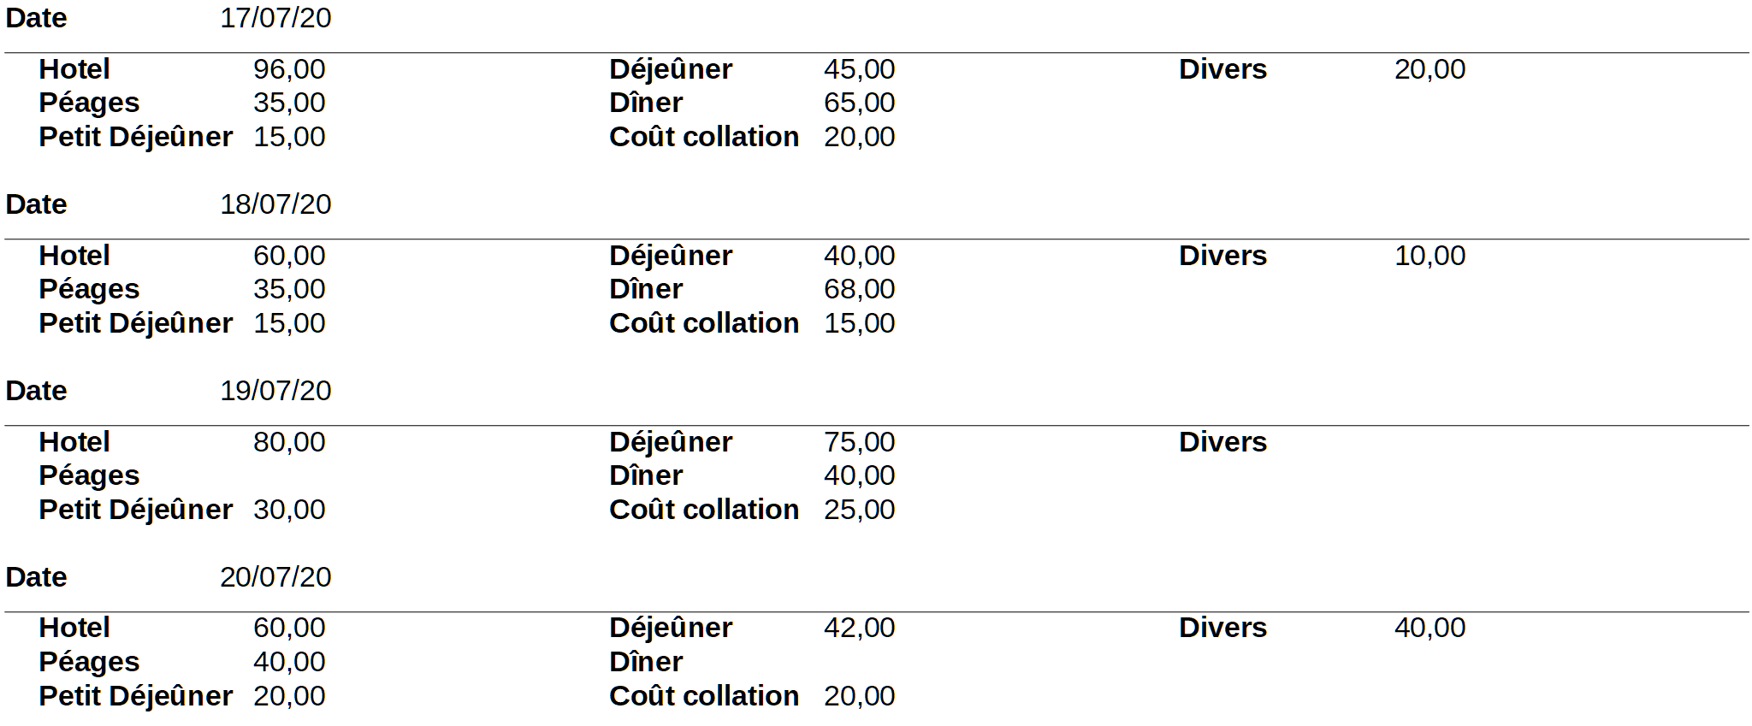
Figure 54 : Rapport sans modifications
Le rapport (Figure 54) a été créé, mais il doit être modifié. La date pourrait être mieux formatée, et tous les nombres doivent être formatés en format monétaire. Il pourrait utiliser un titre comprenant son nom, son auteur et la date à laquelle il a été préparé. Si le rapport contenait plus d’une page, les numéros de page pourraient être placés dans un pied de page de chaque page, y compris le nombre total de pages. Mais pour faire ces choses, vous devez utiliser le Générateur de rapports.

Report Builder (mode Ébauche) : une autre façon de créer des rapports
Avec le Report Builder (mode Ébauche), vous pouvez créer des rapports de base de données complexes et élégants. Vous pouvez définir les en-têtes de groupe et de page, les pieds de page de groupe et de page et les champs de calcul. Report Builder est installé avec LibreOffice.
Lorsque nous avons utilisé l’Assistant Rapport, nous avons créé un modèle dans Report Builder pour notre rapport. Si nous modifions notre rapport, nous ouvrons Report Builder avec ce modèle. En modifiant le modèle, nous modifions également le rapport. Par exemple, nous pouvons changer le format du champ Date, et il va changer le format de toutes les dates contenues dans ce champ dans le rapport ci-dessus. De même, nous pouvons modifier la mise en forme de n’importe lequel des autres champs et changer le format partout où ce champ apparaît dans le rapport.
Report Builder peut également créer des rapports par lui-même. Pour ce faire, cliquez sur Créer un rapport en mode Ébauche. Pour obtenir des instructions sur l’utilisation de Report Builder, consultez le chapitre 6, Rapports, dans le Guide Base.

Accès à d’autres sources de données
LibreOffice permet d’accéder aux sources de données, puis de les lier dans les documents LibreOffice. Par exemple, un publipostage relie un document externe contenant une liste de noms et d’adresses à une lettre, avec une copie de la lettre générée pour chaque entrée.
Pour accéder à une source de données qui n’est pas un fichier *.odb :
- Sélectionnez Fichier > Nouveau > Base de données dans la barre de menu ou cliquez sur la flèche à droite de l’icône Nouveau dans la barre d’outils Standard et choisissez Base de données pour ouvrir la fenêtre de l’Assistant de base de données.
- Sélectionnez Connecter à une base de données existante. Cliquez sur la flèche à côté du champ Type de base de données et choisissez le type de base de données dans la liste déroulante. Cliquez sur Suivant.
Les étapes suivantes de l’assistant Base de données peuvent être différentes selon le type de base de données choisi.
- À un certain moment, l’assistant peut vous demander de rechercher et de sélectionner la base de données qui vous intéresse. Normalement, vous allez choisir de référencer la base de données et de l’ouvrir en mode d’édition.
- Pour finir, cliquez sur Terminer. Nommez et enregistrez la base de données dans l’emplacement de votre choix.

Accès à un classeur comme source de données
L’accès à un classeur est similaire à celui aux autres bases de données :
- Choisissez Fichier > Nouveau > Base de données dans la barre de menu ou cliquez sur la flèche à droite de l’icône Nouveau dans la barre d’outils Standard et choisissez Base de données pour ouvrir la fenêtre de l’Assistant de base de données.
- Sélectionnez Se connecter à une base de données existante. Sélectionnez Classeur comme type de base de données et cliquez sur Suivant.
- Cliquez sur Parcourir pour localiser le classeur auquel vous souhaitez accéder. S’il est protégé par mot de passe, cochez la case Mot de passe requis. Cliquez sur Suivant.
- Vérifiez que les options Oui, je souhaite que la base de données soit référencée et Ouvrir la base de données pour édition sont sélectionnées.
- Cliquez sur Terminer pour fermer l’assistant et enregistrez la base de données à l’emplacement de votre choix.
- Remarque
En utilisant cette méthode d’accès à un classeur, vous ne pouvez rien y modifier dans Base. Vous pouvez uniquement afficher son contenu, exécuter des requêtes et créer des rapports en fonction des données qu’il contient déjà.
Toutes les modifications dans un classeur doivent y être faites à l’aide de Calc. Après avoir modifié le classeur et l’avoir enregistré, vous verrez les modifications dans la base de données. Si vous créez et enregistrez une feuille supplémentaire dans votre classeur, la base de données aura une nouvelle table la prochaine fois que vous y accéderez.

Enregistrement de bases de données *.odb
Les bases de données créées par LibreOffice sont au format *.odb (OpenDocument DataBase). D’autres programmes peuvent également produire des bases de données dans ce format. L’enregistrement d’une base de données *.odb est simple :
- Choisissez Outils > Options dans la barre de menu pour ouvrir la boîte de dialogue Options, puis ouvrez la page LibreOffice Base – Bases de données.
- Sous Bases de données enregistrées, cliquez sur Nouveau. LibreOffice ouvre la boîte de dialogue Créer un lien de base de données.
- Accédez à l’emplacement de la base de données.
- Assurez-vous que le nom enregistré est correct.
- Cliquez sur OK.
- Remarque
Parfois, après la mise à jour de LibreOffice vers une version plus récente, votre liste de fichiers de base de données enregistrée disparaît. Lorsque cela se produit, vous pouvez utiliser ces étapes pour réenregistrer vos fichiers de base de données avec votre dernière version de LibreOffice.

Utilisation des sources de données dans LibreOffice
Après avoir enregistré la source de données, qu’il s’agisse d’une feuille de calcul, d’un document texte, d’une base de données externe ou d’une autre source de données acceptée, vous pouvez l’utiliser dans d’autres composants de LibreOffice, y compris Writer et Calc.

Affichage des sources de données
Ouvrez un document dans Writer ou Calc. Pour afficher les sources de données disponibles, appuyez sur Ctrl+Maj+F4 ou sélectionnez Affichage > Sources de données dans la barre de menu. Cela ouvre la liste des bases de données enregistrées, qui comprend la base Bibliography et toute autre base de données enregistrée, comme la base de données Automobile créée plus haut dans ce chapitre.
Pour afficher une de ces bases de données, cliquez sur le signe '+' ou la flèche à gauche du nom de la base de données (voir Figure 55). Cela rend visibles les requêtes et les tables. Cliquez sur le signe '+' ou la flèche à côté de Tables pour afficher les tables individuelles créées. Maintenant, cliquez sur une table pour voir tous les enregistrements qui s’y trouvent.
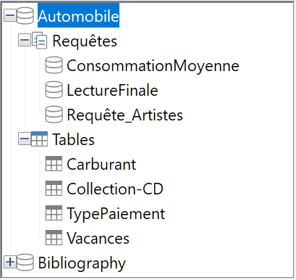
Figure 55 : Sources de données

Modification des sources de données
Certaines sources de données (mais pas les feuilles de calcul) peuvent être modifiées dans la fenêtre Sources de données. Un enregistrement peut être édité, ajouté ou supprimé.

Afficher les données d’une table
Si vous cliquez sur une table, ses lignes et ses colonnes de données apparaissent sur le côté droit de la fenêtre Sources de données. Pour modifier ces données, il suffit de cliquer dans la cellule dont les données doivent être modifiées, de modifier les données et de cliquer sur la ligne au-dessus ou au-dessous pour enregistrer les nouvelles données.
Sous les enregistrements se trouvent cinq petits boutons. Les quatre premiers déplacent respectivement la sélection vers le premier enregistrement, vers l’enregistrement précédent, vers l’enregistrement suivant et vers le dernier enregistrement. Le cinquième bouton, avec un signe +, insère un nouvel enregistrement.
Figure 56 : Navigation dans une source de données
Pour supprimer un enregistrement, cliquez avec le bouton droit de la souris sur la case grise à gauche d’une ligne pour mettre en surbrillance toute la ligne et sélectionnez Supprimer des lignes dans le menu contextuel pour supprimer la ligne sélectionnée.
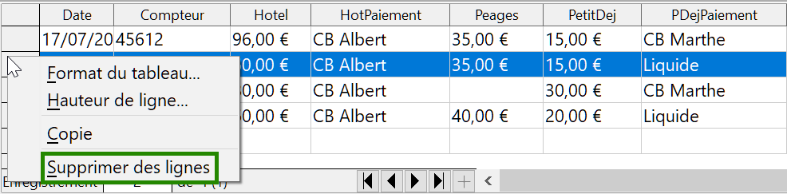
Figure 57 : Effacer une ligne dans la vue de données

Lancement de Base pour travailler sur des sources de données
Vous pouvez lancer LibreOffice Base à tout moment à partir de la fenêtre Sources de données. Cliquez simplement avec le bouton droit sur une base de données ou ses composants Tables ou Requêtes et sélectionnez Éditer un fichier de base de données dans le menu contextuel. Une fois dans Base, vous pouvez modifier, ajouter et supprimer des tables, des requêtes, des formulaires et des rapports.

Utilisation de sources de données dans Writer et Calc
Les données peuvent être placées dans les documents Writer et Calc à partir des tables de la fenêtre Sources de données. Dans Writer, les valeurs de champs individuels peuvent être insérées, ou un tableau complet peut être créé dans le document. Une méthode courante pour utiliser une source de données consiste à effectuer une opération de fusion et publipostage.
Figure 58 : Barre d’outils fenêtre sources de données
- Conseil
En choisissant Outils > Assistant Mailing ou en cliquant sur l’icône de fusion et publipostage (encadrée en vert) dans la fenêtre Sources de données, vous lancez l’assistant de publipostage qui vous guide dans la création d’un document de fusion et publipostage. Reportez-vous au chapitre 14 du Guide Writer.

Documents Writer
Insérer des champs
Pour insérer un champ d’une table ouverte dans la fenêtre Sources de données dans un document Writer, cliquez sur le nom du champ (le rectangle gris en haut de la liste des champs) et, en maintenant le bouton gauche de la souris enfoncé, faites glisser le champ sur document. Dans un document Writer, il apparaîtra comme <CHAMP> (où CHAMP est le nom du champ que vous avez glissé).
Par exemple, pour entrer le coût des repas et le mode de paiement à une certaine date de vacances :
- Ouvrez la fenêtre Sources de données (Ctrl+Maj+F4) et sélectionnez la table Vacances dans la base de données Automobile.
- Nous allons utiliser la phrase suivante : « Le (jour), notre petit-déjeuner a coûté (le montant) payé par (nom), notre déjeuner a coûté (montant) payé par (nom), et notre dîner (montant) payé par (nom). » Mais tapez seulement :
« Le , notre petit-déjeuner a coûté payé par , notre déjeuner a coûté payé par , et notre dîner a coûté payé par . »
- Pour remplacer (date), cliquez sur le nom de champ Date dans la fenêtre source de données et faites-le glisser à la droite du mot Le. Résultat : Le <Date>. Si la trame de fond de champ est activée (Affichage > Trame de fond des champs), <Date> a un fond gris. Sinon ce n’est pas le cas.
- Pour remplacer le premier (montant), cliquez sur le nom du champ PetitDej et faites-le glisser à la droite de notre petit-déjeuner a coûté. Assurez-vous que vous avez l’espacement approprié entre les noms de champ et les mots avant et après eux. Résultat : le petit-déjeuner a coûté <PetitDej>.
- Pour remplacer le premier (nom), cliquez sur le nom du champ PDejPaiement et faites-le glisser à la droite de payé par. Résultat : payé par <PdejPaiement>.
- De la même manière, remplissez le reste des champs dans la phrase.
  - Utilisez <Dejeuner> et <DejPaiement> pour le second ensemble de (montant) et (nom) dans la phrase.
  - Utilisez <Diner> et <DinPaiement> pour le troisième ensemble de (montant) et (nom) dans la phrase.
- Le résultat final est visible sur la Figure 59.
Figure 59 : Le texte après avoir glissé les champs
- Pour insérer des données à la place des champs de la phrase :
  - Cliquez sur la case grise à gauche de la ligne de données à ajouter. Cette ligne doit être mise en évidence comme la troisième ligne de la Figure 60.
  - Cliquez sur l’icône Données dans les champs (encerclée dans la Figure 60). Cela doit remplir les champs avec les données de la ligne que vous avez choisie.
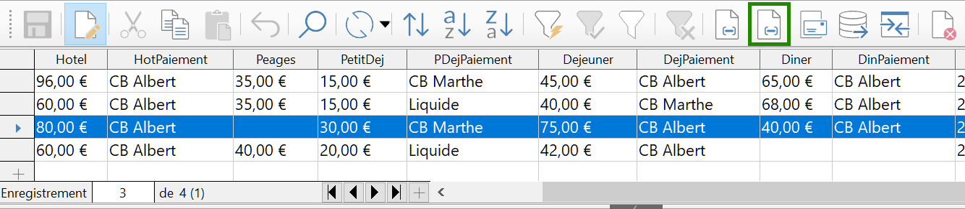
Figure 60 : Ligne sélectionnée dans la source de données
Le résultat final est visible sur la Figure 61.
Figure 61 : Le texte, après avoir cliqué le bouton Données dans les champs
  - Cliquez sur une autre ligne, puis sur cette icône à nouveau. Les données de la phrase changent pour cette ligne de données sélectionnée.
  - Enregistrez le document si vous voulez l’utiliser comme un exemple plus tard.
Insérer une partie de table
Ajouter des données sous forme de table est un peu plus facile et prend peut-être moins d’étapes. Certaines des étapes seront assez similaires.
- Positionnez le curseur à l’emplacement futur de la table l’emplacement.
- Faites un Ctrl+Clic sur la case grise à gauche de chaque ligne de la source de données que vous voulez insérer dans votre tableau, si les lignes ne sont pas consécutives. Pour sélectionner des lignes consécutives, cliquez sur la case grise à gauche de la ligne supérieure désirée et sur Maj+clic sur la ligne inférieure désirée.
- Cliquez sur l’icône Données dans le texte ( à gauche de l’icône Données dans les champs de la Figure 60) pour ouvrir la boîte de dialogue Insérer des colonnes de base de données (Figure 62).
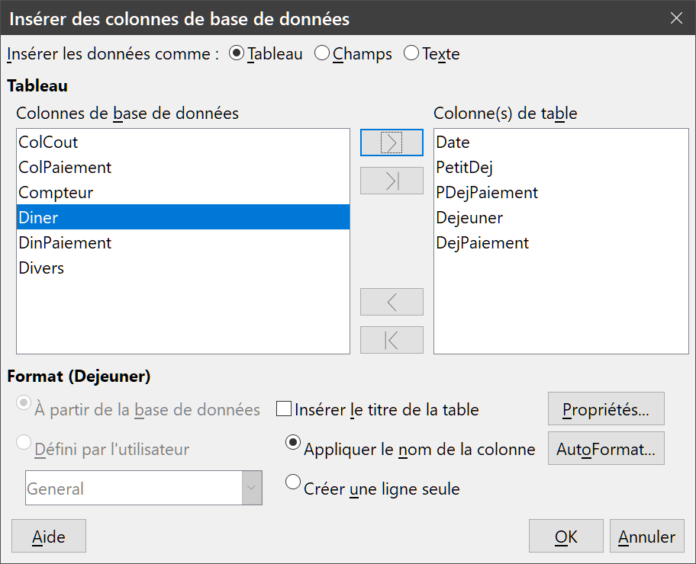
Figure 62 : Boîte de dialogue d’insertion de colonnes données
- Déplacez les champs que vous voulez voir dans votre table de la liste Colonnes de la base de données à la liste Colonnes de table.
  - Pour placer les champs dans l’ordre que vous souhaitez, cliquez sur les champs dans l’ordre voulu et utilisez la flèche simple pour les déplacer. Vous pouvez ainsi vous limiter aux champs que vous utilisez à moins que tous les champs disponibles conviennent à votre projet.
  - Si vous souhaitez utiliser tous les champs, utilisez la flèche 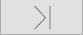 pointant vers la droite pour les déplacer tous en même temps. L’ordre des champs dans la table que vous créez sera le même que dans la table de source de données. Il n’est pas possible de modifier l’ordre a posteriori.
  - Pour supprimer un seul champ de la liste Colonnes de table, cliquez sur le champ et utilisez la flèche pointant vers la gauche.
  - Pour recommencer depuis le début, cliquez sur la flèche 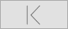 pointant vers la gauche.
- Sélectionnez les paramètres de mise en forme (Propriétés, AutoFormat,…) de votre table. Utilisez les paramètres par défaut comme dans la Figure 62.
- Cliquez sur OK. Enregistrez le document.
- Remarque
Un certain nombre d’options sont présentes dans la fenêtre d’insertion de données. Il y a trois boutons radio en haut. Nous avons utilisé l’insertion de Table, mais nous pouvons aussi insérer une colonne de Champs ou une colonne de Texte (contenu des champs).
En mode Table, on peut sélectionner Créer une ligne seule, pour créer soi-même les en-têtes de colonnes.

Feuilles de calcul dans Calc
Il existe deux façons de transférer des données dans une feuille de calcul Calc. Avec l’une on entre les données dans les cellules du tableur. L’autre crée de nouveaux enregistrements complets dans la feuille de calcul. Bien que vous puissiez accéder directement aux données insérées dans les cellules de la feuille de calcul, les nouveaux enregistrements créés dans la feuille de calcul sont en lecture seule.
La saisie de données directement dans les cellules du tableur utilise l’icône Données dans le texte () comme lorsque vous créez une table dans un document Writer. Mais il y a certaines différences.
Les étapes sont simples.
- Cliquez sur la cellule de la feuille de calcul qui sera la cellule supérieure gauche de votre plage de données, y compris les noms de colonnes.
- Utilisez Ctrl+Maj+F4 pour ouvrir la fenêtre Sources de données et sélectionnez la table dont vous souhaitez utiliser les données.
- Sélectionnez les lignes de données que vous souhaitez ajouter à la feuille de calcul :
  - Cliquez sur la case grise à gauche de la ligne (l’en-tête de ligne) que vous voulez sélectionner si vous ne sélectionnez qu’une ligne. Cette ligne est mise en surbrillance.
  - Pour sélectionner plusieurs lignes, maintenez la touche Ctrl enfoncée tout en cliquant sur la zone grise des lignes dont vous avez besoin. Ces lignes sont en surbrillance.
  - Pour sélectionner toutes les lignes, cliquez sur la case grise dans le coin supérieur gauche. Toutes les lignes sont en surbrillance.
- Cliquez sur l’icône Données dans le texte () pour insérer les données dans les cellules de la feuille de calcul.
- Enregistrez la feuille de calcul.
Ajouter des enregistrements à l’aide d’une feuille de calcul est assez facile. Vous devez ouvrir votre feuille de calcul, ouvrir la fenêtre Sources de données et sélectionner la table que vous souhaitez utiliser.
- Assurez-vous que vous êtes en mode conception de formulaire :
  - Affichez la barre d’outils Ébauche de formulaire en sélectionnant Affichage > Barre d’outils > Ébauche de formulaire.
Figure 63 : la barre d’outils Ébauche de formulaire.
  - Le bouton Basculer en mode conception  doit être activé comme sur la Figure 63.
- Faites glisser la zone grise de l’en-tête de colonne du champ de la table et déposez-la où vous voulez que l’enregistrement apparaisse dans la feuille de calcul.
- Répétez jusqu’à ce que vous ayez copié tous les champs dont vous avez besoin où vous souhaitez.
- Déactivez le mode conception en cliquant sur le bouton .
- Enregistrez le fichier en cliquant sur Fichier > Enregistrer dans la barre de menu ou sur l’icône Enregistrer de la barre d’outils Standard.
- Fermez le fichier.
- À l’ouverture suivante du classeur, les champs de la feuille de calcul seront remplis avec les données du premier enregistrement de la table et la barre d’outils Navigation pour formulaire apparaîtra au bas de la feuille de calcul.
Si la barre d’outils n’apparaît pas, sélectionnez Affichage > Barres d’outils > Navigation pour formulaire.
- Cliquez sur les flèches (encadrées en vert sur la Figure 64) de la barre d’outils Navigation pour formulaire pour afficher les différents enregistrements de la table. Le nombre dans la zone change lorsque vous changez le numéro d’enregistrement en cliquant sur une flèche. Les données dans les champs changent en correspondance avec les données pour ce numéro d’enregistrement particulier.
Les données saisies dans les contrôles vont remplacer ou compléter celles de la base de données. Il est possible d’ajouter des enregistrements dans la base.
Figure 64 : Barre de Navigation pour formulaires

Champ dans une table qui stocke les valeurs de la clé primaire des enregistrements d’une autre table.

